预案编号：NCJTJT-2021
预案版本号：A/1-2021

南充经济开发区投资集团有限公司
危险化学品经营项目
生产安全事故应急预案

编制单位：南充经济开发区投资集团有限公司
颁布时间：2021年4月27日

南充经济开发区投资集团有限公司文件
经投集团（2021）1号
关于成立单位应急办公室的通知
各部门：
为加强对公司危险化学品经营过程中安全应急管理工作的统一领导，切实落实好单位应急管理工作，当发生突发事件时，能迅速、有效地采取应急行动，保护员工生命和财产安全，经公司研究决定，特成立公司危险化学品经营突发事件应急领导小组及其办公室。应急办公室24小时应急值班电话：0817-3698095。办公室组成人员如下：

主 任：蒙栩
组 员：贾浩、李衍澈、宫怡、姜红

南充经济开发区投资集团有限公司
2021年4月1日
南充经济开发区投资集团有限公司文件
经投集团（2021）2号

关于成立公司危险化学品经营项目应急预案编制组的通知
各部门：
为加强公司危险化学品经营项目预案编制工作，明确编制责任，保证全面细致地按期完成预案编制工作。经公司研究决定，成立公司危险化学品经营项目应急预案编制工作组，工作组组成人员如下：

编 制：贾浩、李衍澈、宫怡、姜红
审 稿：蒙栩
审 批：弋学强

南充经济开发区投资集团有限公司
2021年4月1日
南充经济开发区投资集团有限公司文件
经投集团（2021）3号

生产安全事故应急预案发布令
公司各部门：
公司为加强危险化学品经经营过程中生产安全事故应急管理工作，适应经营内部条件、外部环境和面临风险的变化，满足应急管理发展的要求，依据依据《中华人民共和国安全生产法》（主席令第13号）、《生产经营单位生产安全事故应急预案编制导则》（GB/T29639—2020）、《生产安全事故应急条例》（国令第708号）和《生产安全事故应急预案管理办法》（国家应急管理部令 第2号）等国家法律、法规的有关规定，结合公司危险化学品经经营的实际情况，特编制了《南充经济开发区投资集团有限公司危险化学品经营项目生产安全事故应急预案》。
预案经公司应急预案编制工作组编写完成后，由专家组评审通过并修改，正式形成《南充经济开发区投资集团有限公司危险化学品经营项目生产安全事故应急预案》。现予以批准发布并实施。望公司各部门应认真组织全体员工学习和演练，不断做好安全生产全工作。

南充经济开发区投资集团有限公司
总经理（签字）：
颁布时间：2021年4月27日
目 录
第一部分 综合应急预案 1
1.1 总则 1
1.1.1 适用范围 1
1.1.2响应分级 1
1.1.2.1 分级响应原则 1
1.1.2.2 特别重大(Ⅰ级响应) 1
1.1.2.3 重大(Ⅱ级响应) 2
1.1.2.4 较大(Ⅲ级) 2
1.1.2.5 一般(Ⅳ级) 3
1.2应急组织机构及职责 3
1.2.1应急组织体系 3
1.2.2 指挥机构及职责 3
1.2.2.1应急指挥部 3
1.2.2.2应急办公室 5
1.2.2.3应急救援队 6
1.3应急响应 8
1.3.1信息报告 8
1.3.1.1信息接报 8
1.3.1.2信息处置与研判 8
1.3.2预警 11
1.3.2.1预警启动 11
1.3.2.2响应准备 11
1.3.2.3预警解除 12
1.3.3响应启动 12
1.3.3.1响应分级 12
1.3.3.2响应程序 13
1.3.4应急处置 18
1.3.4.1处置原则 18
1.3.4.2处置要求 19
1.3.4.3具体处置措施 20
1.3.4.4应急处置注意事项 25
1.3.5应急支援 29
1.3.6响应终止 29
1.3.6.1应急终止条件 29
1.3.6.2事故终止程序 30
1.3.6.3应急结束后续工作 30
1.4 后期处置 30
1.4.1 污染物处理 31
1.4.2人员安置 31
1.4.2.1事故现场人员安置 31
1.4.2.2事故后期人员安置 31
1.4.3事故后果影响消除 32
1.4.4 现场秩序恢复 32
1.4.5 善后赔偿 33
1.4.6抢险过程和应急救援能力评估 33
1.5应急保障 34
1.5.1通信与信息保障 34
1.5.2 应急队伍保障 34
1.5.2.1公司应急队伍 34
1.5.2.2外部应急队伍 35
1.5.3 应急物资装备保障 36
1.5.4 经费保障 39
1.5.4.1应急专项经费 39
1.5.4.2使用范围 39
1.5.4.3监督管理措施 39
1.5.5 其他保障 39
第二部分 现场处置方案 40
1初期火灾现场处置方案 40
1.1 事故风险分析 40
1.2 应急工作职责 40
1.3 应急处置 41
1.3.1报警 41
1.3.2应急启动 41
1.3.3现场应急处置措施 41
1.4 注意事项 42
2 机械伤害事故现场处置方案 44
2.1 事故风险分析 44
2.2 应急工作职责 44
2.3 应急处置 45
2.3.1报警 45
2.3.2应急启动 45
2.4 注意事项 47
3触电事故现场处置方案 49
3.1 事故风险分析 49
3.2 应急工作职责 49
3.3 应急处置 50
3.3.1报警 50
3.3.2应急启动 50
3.3.3现场应急处置措施 50
3.4 注意事项 52
4高处坠落事故现场处置方案 54
4.1 事故风险分析 54
4.2 应急组织与职责 54
4.3 应急处置 55
4.3.1报警 55
4.3.2应急启动 55
4.3.3现场应急处置措施 55
4.4 注意事项 56
5车辆伤害现场处置方案 58
5.1 事故风险分析 58
5.2 应急组织与职责 58
5.3 应急处置 59
5.3.1报警 59
5.3.2应急启动 59
5.3.3现场应急处置措施 59
5.4 注意事项 60
6危险化学品泄漏现场处置方案 62
6.1事故风险描述 62
6.2 应急组织与职责 62
6.3 应急处置 63
6.3.1报警 63
6.3.2应急启动 63
6.3.4应急处置措施 63
6.4注意事项 64
第三部分 附件 65
附件1企业概况 65
1.1基本情况 65
1.2危险化学品经营 66
1.3外部可利用应急资源 67
附件2风险评估的结果 68
附件3预案体系与衔接 71
附件4应急物资装备清单 71
附件5 公司内部应急联络电话 73
附件6外部应急救援相关联系电话 74
附件7危险化学品票据经营承诺书 75
附件8规范化格式文本 76
附件9 常见事故紧急救护方法 80
附件10 专家组会议评审意见 98
第四部分 附录 101
附录A 生产安全事故风险辨识、评估报告 101
附录B 生产安全事故应急资源调查报告 101

第一部分 综合应急预案

1.1 总则

1.1.1 适用范围
本预案适用于南充经济开发区投资集团有限公司在危险化学品经营活动中发生的危险化学品泄漏及其引发的火灾爆炸、中毒及环境污染等安全事故导致人员伤亡和影响正常生产组织活动开展的应急响应和救援。

1.1.2响应分级

1.1.2.1 分级响应原则
在紧急情况下应急响应决策遵循的原则是把保障员工和群众的生命健康作为首要任务，最大限度地减少突发安全事件造成的人员伤亡和危害；切实加强对应急救援人员的安全防护；充分依靠广大职工和群众，建立健全组织和职工参与应对突发安全事件的有效机制。
按导致伤亡程度将应急预案响应级别分为：特别重大(Ⅰ级)、重大(Ⅱ级)、较大(Ⅲ级)、一般(Ⅳ级)四个级别。

1.1.2.2 特别重大(Ⅰ级响应)
当发生特别重大事故时，事故范围超出本单位的范围，使财产、人员生命受到严重危害和威胁，靠本单位的力量已难以控制，需要请求消防或应急管理等政府有关部门或其它外部应急力量救援的应急响应。当发生如下情形时，启动Ⅰ级响应：
- 当启动Ⅱ级响应后，仍不能处置时；
- 当发生3人及3人以上人身伤害时；
- 发生大面积火灾、危化品大量泄露；
- 自然灾害造成大面积建构筑物倒塌、人员死亡、泄漏失控、火灾或爆炸等事故时；人员触电、淹溺，造成昏迷、休克，心脏停止；
- 公司内员工出现1例传染性疾病，并与多人接触。

1.1.2.3 重大(Ⅱ级响应)
当发生重大事故时，事故范围超出本单位的范围，使财产、人员生命受到危害和威胁，靠本单位的力量已难以控制，需要请求消防或应急管理等政府有关部门或其它外部应急力量救援的应急响应。当发生如下情形时，启动Ⅱ级响应：
- 当启动Ⅲ级响应后，仍不能处置时；
- 当发生2人及2人以下人身伤害至重伤时；
- 人员火灾事故、机械伤害事故造成1人死亡；
- 自然灾害引发的事故；
- 员工出现1例疑似传染病或出现1例与传染病病人密切接触者。

1.1.2.4 较大(Ⅲ级)
当发生较大事故时，事故在本单位能处理，致使员工发生伤害，并发生伤亡事故，启动Ⅲ级响应：
- 当启动Ⅳ级响应后，仍不能处置时；
- 当发生1人伤害事故时；
- 当发生机械伤害事故、火灾伤害事故时；
- 公司周边区域及员工住宅区出现传染病病人1例。

1.1.2.5 一般(Ⅳ级)
当发生一般事故时，事故在所在区域内的员工能及时处理，致使员工发生伤害，可能危及生命安全，启动Ⅳ级响应：
- 当发生人员轻伤时；
- 人员因危险化学品泄漏造成昏迷；
- 小面积范围内起火；

1.2应急组织机构及职责

1.2.1应急组织体系
公司根据自身实际情况，成立了应急管理机构，负责生产安全事故的应对与处置，具体构成参见下图。

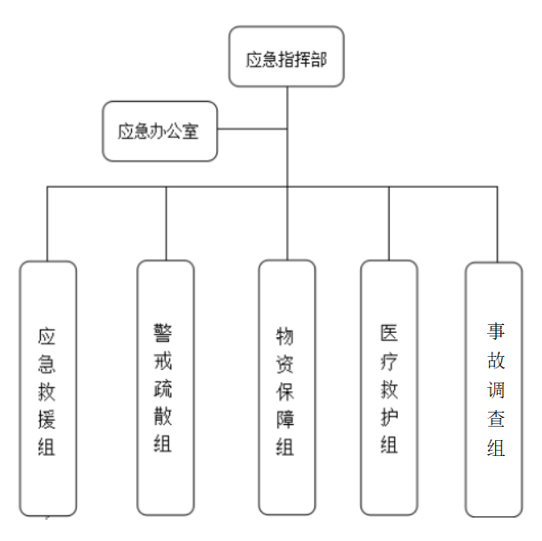
1.2.2 指挥机构及职责

1.2.2.1应急指挥部
总 指 挥：弋学强，电话：18121911966
副总指挥：蒙栩 ，电话：17738231233
成员： 贾浩、李衍澈、宫怡、姜红。
公司抢险值班电话24小时应急值守（电话：0817-3698095 ）
（1）总指挥职责
a)负责指挥应急救援的具体实施。
b)组织指挥应急救援队实施救援行动。
c)发布紧急停产命令。
d)组织事故调查，总结应急救援经验教训。

（2）副总指挥职责
a)协助总指挥做好事故应急救援工作。
b)现场组织救援。
c)当（总指挥）不在时，行使总指挥职责。
（3）成员职责
应急指挥部的成员主要职责是配合总指挥和副总指挥实施应急救援的开展，做好相应的应急工作。
4）应急指挥部职责
a)应急救援指挥部负责公司“应急救援预案”的制定、修改；组建应急救援专业队伍，组织实施和演练；检查监督好重大事故的预防措施和应急救援的各项准备工作（包括医疗用具、灭火设备、救援人员个人防护用品等）。
b)分析判断事故、事件或灾情的受影响区域、危害程度，确定相应警报级别、应急救援级别。
c)决定启动应急救援预案，组织、指挥、协调各应急小组进行应急救援行动。
d)批准成立现场抢救指挥部，批准现场抢救方案（或现场预案）。
e)报告上级机关，与地方政府应急反应组织或机构进行联系，通报事故、事件或灾害情况。
f)评估事态发展程度，决定升高或降低警报级别、应急救援级别。
g)根据事态发展，决定请求外部援助。
h)监察应急操作人员的行动，保证现场抢救和现场外其他人员的安全。
i)决定救援人员、员工、家属从事故区域撤离，决定请求地方政府组织周边群众从事故受影响区域撤离。
j)协调物资、设备、医疗、通讯、后勤等方面以支持反应组织。
k)宣布应急恢复、应急结束。
l)决定公司各类事故应急救援演练，监督各单位事故应急演练。
m)指挥长负责组织指挥全公司的应急救援工作，发布救援和事故处置指令。
n)副指挥长协助总指挥负责应急救援的具体操作和实施步骤的协调工作。

1.2.2.2应急办公室
应急办公室是公司应急管理领导小组的办事机构，设置在公司行政部，具体负公司的日常应急管理工作。事故状态下，在应急指挥部领导下执行应急处置过程中的具体处置事项。负责应急队的组成、训练，应急物资的储备和应急流程的制定，保证企业的应急能力水平。应急办公室设立24小时应急值守电话（0817-3698095）。办公室组成人员如下：
主 任：蒙栩
组 员：贾浩、李衍澈、宫怡、姜红
(1)应急办主任职责
1）在应急救援领导小组的领导下开展好应急管理工作，认真贯彻落实应急管理相关法律法规、上级文件精神和工作安排。
2）全面督导和协调应急管理办公室的日常管理，严格履行应急管理办公室职责，对公司各项应急管理制度的制定、完善和落实情况抓好监督考核。
3）负责协调和督导各部门应急管理质量标准化建设工作。
4）建立和完善公司应急救援体系，努力提升项目应急管理水平。
5）负责组织开展应急救援技术的的研究和公关不断提高公司应急救援能力。
7）负责组织和协调相关专业修订、完善公司安全事故应急预案，并对应急预案演练计划的制定和开展情况进行监督考核。
8）负责制定应急救援年度宣教培训计划并监督落实。
9）负责公司应急队伍建设及应急物资储备监督管理工作
（2）成员职责
1）在应急办公室主任领导下，本着严谨高效、有情必报、快速反应、安全保密态认真工作。
2）认真履行应急值守基本要求，坚守岗位，遵守值班纪律。
3）及时填写值班情况记录，做到字迹清晰、内容详细、妥善保管、做好文件来电的收发、处置工作，注意收集掌握重要动态信息，及时向领导和有关部们报告。
4)发生或收到突发事件情况信息，根据规定程序，及时向领导和有关部们报告，并在第一时间做出反应，采取必要的应对措施。
5)定期参加应急管理培训，掌握综合应急处置预案。
6)遵守保密纪律，严格保密措施，严防失泄密事故。

1.2.2.3应急救援队
（1）事故调查组
组 长：姜红（18989181017）
成 员：毛明玉、苟敏宏
职责：
1）负责向上级有关部门报告事故情况，做好企业和周边单位人员的疏散信息发布工作；
2）负责保证事故状态下企业各应急小组之间通讯的畅通，各种应急指令快速传递；
3）经总指挥的审批，获得授权后，对外界发布事故相关信息。
（2）应急救援组
组 长：贾浩（18111030235）
组 员：陈野、唐鹏、何文忠、张鑫
职责：
1）负责事故的抢险和抢修工作，担负灭火、人员救护等任务；
2）接到通知后，迅速集合队伍奔赴现场救援，根据事故情形佩戴响应的个人防护用品，切断事故源；
3）根据指挥部下达的命令，迅速救援受伤、被困人员，控制事故，防止扩大；
4）现场抢救人员，消除危险物品，开启消防装置；
5）视现场状况及时向指挥部汇报，必要时请求支援力量；
6）接受上级主管部门的应急指挥。
（3）警戒疏散组
组 长：李衍澈（18281753060）
成 员：王瑞、谢蓉
职责：
- 顺引导人员疏散安全区域（应急集合点）；
- 协同组长统计员工人数，上报指挥部；
- 在事故发生后，迅速至事故现场拉起警戒线，负责现场秩序管理；
- 负责引导外来救援力量进入事故区域，严禁无关人员进入事故区。
（4）物资保障组
组 长：夏凤（18111030249）
组 员：付竟、陈玥伶、谷宇雨
职责：
- 在事故发生后，迅速做好后勤保障工作，快速提供应急装备和物资；
- 根据受伤人员的状况，及时采取急救措施或送医院抢救；
3） 视现场状况及时向指挥部汇报，必要时请求支援力量。
4）接受上级主管部门的应急指挥。
（5）医疗救护组
组 长：欧凌（18181115187）
组 员：杨云凌、陈艳秋
职 责：
- 负责抢救受伤、中毒人员。
- 协助抢修人员将受伤人员带离事故现场，负责对其进行简单现场救护。
- 负责对受伤人员进行统计，登记。
- 协助医疗机构人员将伤员送至医院，并跟踪后续伤员治疗、康复等工作。
以上组织机构所有成员手机（电话）必须24小时开通，确保联络畅通。
应急指挥部成员及联系电话清单表
应急指挥机构组成 |  | 姓名 | 职务 | 电话或手机
指挥部 | 总指挥 | 弋学强 | 董事长 | 18121911966
指挥部 | 副总指挥 | 蒙栩 | 副总经理 | 17738231233
指挥部 | 成员 | 贾浩 | 安全环保部部长 | 18111030235
指挥部 | 成员 | 李衍澈 | 党委办主任 | 18281753060
指挥部 | 成员 | 宫怡 | 财务部部长 | 18181113080
指挥部 | 成员 | 姜红 | 法务审计部部长 | 18989181017
事故调查组 | 组长 | 姜红 | 法务审计部部长 | 18989181017
事故调查组 | 成员 | 毛明玉 | 法务审计部 | 13990822125
事故调查组 | 成员 | 苟敏宏 | 法务审计部 | 18227349921
应急救援组 | 组长 | 贾浩 | 工程部部长 | 18111030235
应急救援组 | 成员 | 陈野 | 工程部 | 18576434981
应急救援组 | 成员 | 唐鹏 | 工程部 | 15708171534
应急救援组 | 成员 | 张鑫 | 工程部 | 13648021707
应急救援组 | 成员 | 何文忠 | 工程部 | 18683962253
警戒疏散组 | 组长 | 李衍澈 | 党委办主任 | 18281753060
警戒疏散组 | 成员 | 王瑞 | 党委办 | 18113935955
警戒疏散组 | 成员 | 谢蓉 | 党委办 | 18608205556
物资保障组 | 组长 | 夏凤 | 城投公司 | 18111030249
物资保障组 | 成员 | 付竟 | 城投公司 | 18111030237
物资保障组 | 成员 | 陈玥伶 | 城投公司 | 18111030165
物资保障组 | 成员 | 谷宇雨 | 城投公司 | 18381701266
医疗救护组 | 组长 | 欧凌 | 综合部 | 18181115187
医疗救护组 | 成员 | 杨云凌 | 综合部 | 13158523330
医疗救护组 | 成员 | 陈艳秋 | 综合部 | 18111030168
24小时应急值班电话 |  | 0817-3698095

1.3应急响应

1.3.1信息报告

1.3.1.1信息接报
公司设立24小时应急值守电话（0817-3698095）。一旦事故发生，现场人员应在安全条件下立即将事故情况报告现场负责人，现场负责人应立即将事故情况报企业负责人，并在保证自身安全的情况下按照现场处置程序立即开展自救。
事故信息接收和通报程序：现场第一发现人发现后，立即向部门负责人或公司主要负责人报告，部门负责人接到报警后，根据事故发生地点、类型、强度和事故可能的危害立即报告公司安全员或公司负责人，公司安全管理人员根据掌握基本事故情况后，立即通知公司负责人，公司负责人立即启动应急救援预案和开动应急广播对事故情况进行通报。

1.3.1.2信息处置与研判
1、信息上报
（1）上报流程
现场第一发现人发现后，立即向部门负责人或公司主要负责人报告，部门负责人接到报警后，根据事故发生地点、类型、强度和事故可能的危害立即报告公司安全员或公司负责人，公司安全管理人员根据掌握基本事故情况后，立即通知公司负责人，以及可能的应急响应级别。
（2）上报内容
①事故发生单位概况；
②事故发生的时间、地点以及事故现场情况；
③事故的简要经过（包括应急救援情况）；
④事故已经造成或者可能造成的伤亡人数（包括下落不明的人数和涉险人数）和初步估计的直接经济损失；
⑤已经采取的措施；
⑥将要发生或已发生事故或泄漏的危险目标名称；
⑦通报人的姓名和电话号码；
⑧其他应当报告的情况。
（3）上报时限
事故发生后，当事人及现场人员立即向所属部门报告，部门负责人根据现场势态发展情况将基本情况、可能造成的损失、救援情况及时向分管领导和总经理、总经理同时报告。
对于突发事故，无论事故、事件是否清楚、原因是否确定或者责任是否划分，都应在第一时间按规定上报。
①轻微事故，由当事人及时向分管领导和总经理报告。
②一般事故以上事故，在事故发生后1小时之内由公司以电话形式向安委会报告，18小时内以书面形式报告。一般及较大事故必须在24小时内以书面形式上报公司。
③重大以上事故应立即以电话形式上报公司，并在12小时内以书面形式报公司，公司接报后应及时向总经理汇报。事故发生后，在向公司汇报的同时，公司根据情况向当地政府部门报告，由公司主管部门或负责人按照国家和上级有关规定，在1小时内向县应急管理局报告。
④涉及人员伤亡及造成社会影响较大的事故，按国家《企业员工伤亡事故报告和处理规定》、《企业员工伤亡事故报告统计问题解答》、《火灾统计管理规定》及县政府有关规定执行。
⑤事故报告后出现新情况的，应当及时补报。
自事故发生之日起30日内，事故造成的伤亡人数发生变化的，应当及时补报。火灾事故自发生之日起7日内，事故造成的伤亡人数发生变化的，应当及时补报。
（4）上报责任人
公司安全负责人、总经理是事故上报信息责任人。
2、信息传递
（1）信息传递方法
对于事故信息的情况和采取的应急行动，应本着“真实及时、信息公开、统一发布”的原则向社会各界公布事故信息，也可以通过新闻媒体及时向公众公布，避免引起公众质疑，引起群体性恐慌行为或影响企业声誉的救援行动的言论。
（2）信息传递程序
公司应急救援领导小组接到事故信息后，除按规定立即向县应急管理局及政府等报送事故信息外，要及时核实事故信息要素，跟踪调度事故的抢救进展情况。接到较大以上事故信息，要立即报告当地政府，并根据其指示批示要求、事故等级和调度值班的制度规定，通知有关部门或有关业务处室负责人。
（3）信息传递相关责任人
公司应急救援领导小组应当依照有关规定定期向社会公布事故信息。任何单位和个人不得擅自发布事故信息。

1.3.2预警

1.3.2.1预警启动
预警信息发布可采用有线和无线两套系统配合使用，即程控电话、手机或对讲机等。相关政府应急部门、应急救援领导小组、各应急工作小组之间的通信方式。
（1）发布蓝色、黄色预警后，本公司应急救援领导小组应依据相关应急预案立即做出响应。
（2）发布橙色、红色预警后，本公司在采取蓝色、黄色预警响应措施的基础上，进一步采取措施。

1.3.2.2响应准备
蓝色预警响应：负有信息报告职责的人员及时收集、报告有关信息，加强事态发展情况的监测、预报和预警工作：组织专业技术人员对事态进行分析、评估、抢修。
黄色预警响应：在蓝色预警响应的基础上，负有信息报告职责的人员及时收集、报告有关信息，加强事态发展情况的监测、预报和预警工作：组织专业技术人员对事态进行分析评估，预测发生事故可能性的大小、影响范围和强度；通知本公司应急抢险组和安全警戒组原地待命。
橙色预警响应：在黄色预警响应的基础上，通知公司应急抢险组、安全警戒组和后勤保障及联络组等队伍赶赴现场，调运公司应急救援物资到现场，做好万一事态严重时的疏散准备。
红色预警响应：在橙色预警响应的基础上，通知相邻政府应急队伍赶赴现场，及时调运相邻政府应急救援物资到现场；组织周边居民迅速进行疏散。

1.3.2.3预警解除
灾害能被有效控制时，应急指挥中心宣布预警解除。

1.3.3响应启动

1.3.3.1响应分级
在紧急情况下应急响应决策遵循的原则是把保障员工和群众的生命健康作为首要任务，最大限度地减少突发安全事件造成的人员伤亡和危害；切实加强对应急救援人员的安全防护；充分依靠广大职工和群众，建立健全组织和职工参与应对突发安全事件的有效机制。
按导致伤亡程度将应急预案响应级别分为：特别重大(Ⅰ级)、重大(Ⅱ级)、较大(Ⅲ级)、一般(Ⅳ级)四个级别。
- Ⅰ级应急响应：当公司发生特别重大的生产安全事故时，或者发生大面积火灾事故、发生自然灾害造成大面积建构筑物倒塌、人员死亡、泄漏失控、火灾或爆炸等事故、公司内员工出现1例传染性疾病，并与多人接触，当事故造成人员触电，造成昏迷、休克，心脏停止，造成3人及3人以上人身伤害时，应启动公司Ⅰ级应急响应。由公司应急救援领导小组、县应急救援部门共同组织实施，启动本预案并实施相关专项应急预案，由公司应急救援领导小组组长派出的特别代表前往现场，参与指挥、协调与调查。
- Ⅱ级应急响：当公司发生重大生产安全事故，当发生火灾事故、触电事故造成死亡，或者发生2人及2人以下人身伤害时，或员工出现1例疑似传染病或出现1例与传染病病人密切接触者，启动公司Ⅱ级应急响应。由公司应急救援领导小组组织实施，负责向事故现场指挥部下达有关指令，启动本预案并实施事发部门的相关专项应急预案和现场处置方案；若依靠自身力量无法控制、消除事故，或者事故有继续扩展、蔓延的趋势，超出自身应急救援处置能力时，应当上调响应等级并及时、迅速地报告政府相关事故应急救援部门寻求援助。事故及其相关信息及时汇总报公司应急救援领导小组，并按规定及时上报至应急管理局。
- Ⅲ级应急响应：当公司发生较大生产安全事故，当发生触电事故、火灾伤害造成人员重伤时，启动公司Ⅲ级应急响应。由发生事故的部门应急救援小组负责组织实施。事发部门应急救援小组应立即启动相应的专项应急预案和现场处置方案。当超出部门处置能力时，应当上调响应等级并及时、迅速地报告公司应急救援领导小组及政府相关应急救援部门寻求援助。事故及其处置的相关信息按规定及时上报至公司应急救援领导小组。
- Ⅳ级应急响应：当发生一般事故时，事故在所在区域内的员工能及时处理，致使员工发生伤害，可能危及生命安全，启动Ⅳ级响应。

1.3.3.2响应程序
（1）进入Ⅰ、Ⅱ级响应后，公司立即按照预案组织有关应急救援力量及救援指挥中心，成立事故现场指挥部指导现场应急救援队伍并实施救援；进入Ⅲ级响应后，应根据情况成立事故现场指挥部指导现场应急救援队伍并实施救援。与此同时现场人员应根据事故情况，迅速采取必要的措施进行应急处置，防止事故进一步扩大。
（2）发生事故的区域，部门负责人到位后，应迅速查明事故发生的部位及原因，根据情况启动部门预案，组织现场人员进行先期应急处置，若无法控制，立即向分管负责人报告。
（3）分管负责人接到事故险情报告后，应立即到达现场确认事故状态后，根据当场实际情况，向总经理进行汇报。
（4）设立事故现场指挥部，启动公司事故应急预案，执行应急救援领导小组的指示，根据事故的情况和危害程度作出相应的抢险抢修决定，并命令应急抢险组开展抢险自救工作，防止次生、衍生和耦合事故（事件）的发生，果断控制或切断事故灾害链。
（5）若超出公司自身控制能力，应立即向经开区人民政府、经开区应急管理局、消防等部门报告，或向同行业公司请救支援。
（6）抢险人员到达事故现场后，应以最快的速度将受伤的人员救离事故现场，然后抢修生产设施。
（7）安全警戒组到达现场后，首先要维护好现场治安，交通秩序，在事故地点划定警戒区域，并加强巡逻检查，如有危化品泄漏，应迅速组织力量将泄漏区人员疏散到安全地带。
（8）应急抢险组到现场后，按指挥部下达的抢修指令迅速对损坏的管线、设备、设施进行抢修，有效防止事故的蔓延和扩大。抢修过程必须严格按照设备、设施检修规程进行，焊接部位要进行吹扫、试压、探伤合格后，投入运行防止次生事故发生。
（9）其它抢险组在进行紧急应变救援中，按照各自的工作职责，在总指挥的统一指挥下，完成后勤、物资供应、对外宣传，对外协调工作，确保抢修的顺利进行。安全事故应急响应程序见图3-1。
成功
失败
事故发生
报警
接警，确定响应级别
信息反馈
信息传递
应急启动
指挥小组人员到位
信息网络开通

应急资源调配

专业指挥到位

实施救援
事态控制
应急增援
响应升级
人员互助

专家技术支持

工程抢修

警戒与治安维护

医疗救护

人群疏散

现场监测

环境保护

事故信息收集

应急终止
应急结束
（关闭）
总结评审
现场清理

解除警戒

善后处理

事故调查

图3-1 安全事故应急响应程序图

事故发现者
初期处理
各应急救援专业队
街道办事处
南充市公安经开区分局
经开区环保局

社会援助
社会公众
应急救援领导小组
现场应急指挥部
事故现场
事故调查善后组
报警联络组

经开区应急管理局

经开区商经局

南充中心医院嘉陵院区
火警119
救护120

相邻单位
疏散警戒组

抢险救援组

后勤保障组

各应急救援专业队
图3-2 公司应急反应系统图
具体响应流程为：
（1）接警：
发生突发事件后，南充经济开发区投资集团有限公司值班人员务必在第一时间或规定时限（1小时）按照规定的程序逐级进行报告。特殊情况下可越级直接汇报。并通知公司内相关方配合公司统一进行疏散，应急指挥部接到突发事件报警后，根据事件的灾种、性质、危害程度和范围组织抢险救援，并根据事故事态的发展酌情上报地方应急管理部门。
（2）响应级别确定：
应急指挥部接到报警后，要进一步查明突发事件的灾种、性质、威胁情况、危害程度和范围等情况：
①当需要启动综合应急预案时，应急指挥部迅速展开应急救援工作，召开会议、科学决策，下达救援命令，协同相关方联合开展救援行动；
②当发生事故不足以启动综合应急预案时，应按照现场处置方案展开应急救援工作；
③当事故不足以启动应急体系的最低响应级别时，通知各应急机构，关闭响应。
（3）救援行动：
①突发事件发生所在地人员积极开展自救互救，将人员救治作为一切工作的首位，全力控制事态扩大和灾情蔓延，将事件的损失或影响降低到最小程度。
②采取救援行动的主要原则是以人为本，尽量将事故的危害程度降到最低，保证现场工作人员与抢险人员的安全，经过应急指挥部对事故的分析，制定有效的抢救方案，由应急救援队伍按照各自职责实施应急救援工作。
③在应急指挥和应急行动过程中，要充分利用和合理调配各种通信与信息工具、应急队伍资源、应急物资装备资源、交通运输，医疗等保障措施。
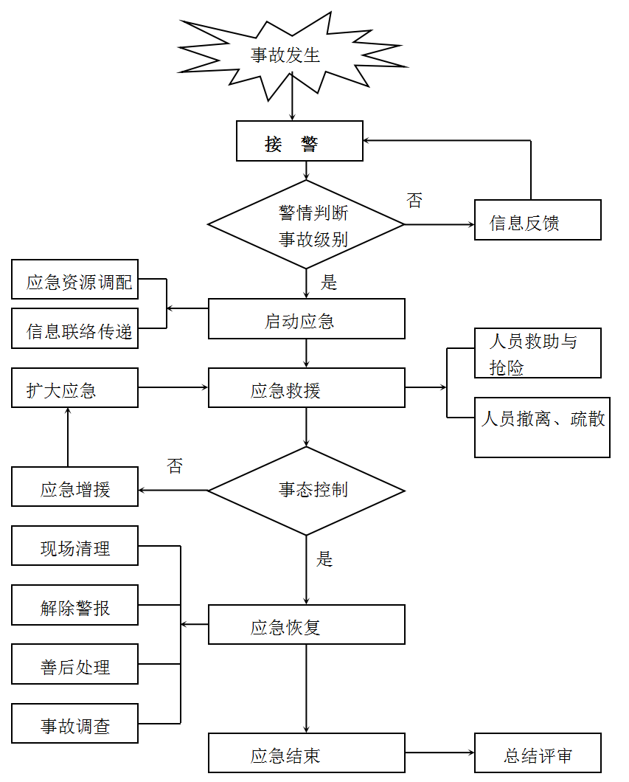
图3-3应急响应程序图

1.3.4应急处置

1.3.4.1处置原则
（1）事故处置应遵循先救人再救灾的原则。
（2）发生事故后，事故发现人应立即向应急办公室报告；如发生火灾，应同时拨打119报警。
（3）应急指挥中心根据接到的报告后，及时向应急救援领导小组报告。领导小组根据事故大小启动相应事故救援响应、同时请求当地社会机构的支援及事故上报。

1.3.4.2处置要求
- 生产现场发生火灾事故，应先采取措施截断泄漏气源、电源，在保证自身安全的情况下，使用现有设备进行火灾扑救、空气稀释。
- 应急领导小组立即组织各专业特长的成员到现场初步查明事故发生的原因、事故种类、危害程度和范围后，提出现场处理抢险救灾方案，向应急指挥中心报告，并根据应急指挥中心指令进一步采取责令责任企业立即采取措施，及时通知可能收到危害的单位和居民进行防护和撤离等。必要时，专业技术人员迅速对事件信息进行分析、评估，提出应急处置方案和建议，供应急指挥中心决策、参考，在事故处理过程中，应随时向应急指挥中心总指挥报告事态进展情况。
- 应急抢险组根据制定的现场处置抢险方案进行抢险救灾工作。抢险救灾工作应遵循先救人再救灾的原则，救灾组在抢险救灾过程中，遇见其他突发事态，应及时报告给应急指挥中心，便于制定更加科学的抢险救灾方案。
- 安全警戒组接到应急抢险指令后，全体组员应迅速到达抢险现场，设置安全警戒区、划出隔离区，阻止无关人员进入抢险现场，引导人员向应急避难场所进行疏散，保障现场抢险人员、车辆和抢险物资进出畅通，保证抢险工作安全顺利进行。
- 后勤保障及联络组应及时按照应急指挥部发出的指令做好物资、装备、经费保障工作。
- 安全警戒组负责有关人员的紧急疏散和安置工作，必要时采取强制疏散措施，并保证被疏散人员的基本生活。

1.3.4.3具体处置措施
（1）火灾事故处置措施
- 电气设备着火，应立即切断电源，并使用相应的灭火器进行灭火，同时立即拨打火警电话通知公司消防队。
- 若为发电机内部着火，应立即破真空停机，开启事故排氢电磁阀排氢，切断发电机氢源，并采取相应的灭火措施进行灭火，同时立即拨打火警电话通知消防人员到场灭火，灭火时应使用CO2或1211灭火器进行灭火，但注意不能使用泡沫灭火器及干沙。
- 电缆着火应立即切断故障电缆电源并进行灭火，当电缆夹层、竖井或电缆沟内着火进行扑灭时应注意加强通风，灭火人员应佩戴正压式空气呼吸器、绝缘手套及绝缘鞋；防止电缆火灾蔓延的措施有：封、堵、涂、隔、包、水喷雾和其他，在灭火的同时应立即检查电缆沟、竖井及电缆夹层内的电缆阻燃设备，防火墙、防火门完好，若防火门开启应立即将其关闭，若刚好隔断或防火墙上有洞，应立即使用防火材料将其严密封堵，防止电缆火灾进一步蔓延。
- 当火灾初起时，当班人员应迅速切断电源，利用灭火器或消防沙果断进行扑灭，防止火势蔓延，油漆或稀料起火时禁止用水进行扑救。
- 危化品引起的火灾事故现场的应急人员必须正确佩戴和使用安全防护用品、用具，凡进入火场，必须穿防火隔热服并佩戴防毒面具；
- 扑救危化品火灾时，一定要根据火灾现场存放的物料具体情况选择恰当的扑救方式，要记住“并不是所有的火都可以用水去灭”！
- 如遇盛装物料的容器，可用喷水的方式对其进行冷却，如可能，应将容器移除火场，避免长期受热不可控后发生爆炸。当听到火场中的容器突然发出异常声响或异常现象时，必须立即撤离，这往往是容器失去稳定性将发生泄漏或爆炸的前兆。
- 若是气态危化品泄漏引发的火灾，在未能切断泄漏源之前，千万不能熄灭泄漏处的火焰，烧掉泄漏出来的危化品，比让它与空气混合形成爆炸性气体更安全！
- 现场管理人员要立即指挥员工搬离火场附近的可燃物，避免火灾区域扩大。确定水源位置，搞好火场供水。
- 划定警戒区域，实行交通管制；组织有关人员对事故区域进行保护。
- 及时指挥、引导员工按预定的线路、方法疏散，撤离事故区域，抢救围观群众和被困人员。疏通事发现场道路，保证救援工作顺利进行。
- 发生员工伤亡，要马上进行施救，将伤员撤离危险区域，同时打“120”电话求救。
- 专业消防队到达火场后，服从消防指挥员的组织指挥。相关人员应该主动向消防队汇报火场情况，积极协助公安消防队伍。

（2）机械伤害事故处置措施
①发现有人受伤后，必须立即停止运转的机械，向周围人员呼救，伤势较轻的，立即送往医院室包扎、止血后，送医院治疗，伤势较重的，医疗室医疗人员到现场进行包扎、止血后，送医院治疗；
②发生断手、断指等严重情况时，对伤者伤口要进行包扎止血、止痛、进行半握拳状的功能固定。对断手、断指应用消毒或清洁敷料包好，忌将断指浸入酒精等消毒液中，以防细胞变质。将包好的断手、断指放在无泄漏的塑料袋内，扎紧好袋口，在周围放在冰块，或用冰棍代替，速随伤者送医院抢救。
③肢体卷入设备内，被卡在设备内，不可用倒转设备的方法取出肢体，妥善的方法是拆除设备部件，同伤者送医院抢救，无法拆除时拨打当地119求救。
④发生头皮撕裂伤可采取以下急救措施：及时对伤者进行抢救，采取止痛及其他对症措施；用生理盐水冲洗有伤部位，涂红汞后用消毒大纱布块、消毒棉花紧紧包扎，压迫止血，送医院治疗。
⑤受伤人员出现肢体骨折时，应尽量保持受伤的体位，由医务人员对伤肢进行固定，并在其指导下采用正确的方式进行抬运，防止因救助方法不当导致伤情进一步加重。
⑥受伤人员出现呼吸、心跳停止症状后，必须立即进行心脏按压。
（3）危化品泄漏事故处置措施
- 发现小量泄漏，立即查寻泄漏源，并阻断泄漏源，用沙土或其他不火灾材料吸附或吸收，回收泄漏物，清理现场，并向上一级安全生产负责人报告。
- 发现较大泄漏，或泄漏虽不大，但未能阻断泄漏源，应立即报告公司。
- 公司安全生产负责人和相关人员赶到现场，根据泄漏情况，决定事故救援预案的启动。
- 根据泄漏情况，停止相关的生产和作业。
- 根据现场位置、地形、气象情况，在泄漏点50-100m范围内设立警戒区。用黄（或红）布条建立警戒线。
- 警戒区域内立即停电，消除所有火种（包括禁用手机）。
- 撤离警戒区域内及周边的与抢险无关的人员，并禁止一切车辆和无关人员进入警戒区。用抢修堵漏器材进行抢修、堵漏。大量泄漏，请求相关专业人员进行抢修、堵漏。构筑围堤或挖坑暂时收容，防止进入下水道、排水沟等限制性空间。并用泡沫覆盖，降低蒸气灾害。
- 组织或请求调集医护、消防人员做好准备，在现场待命。
- 随时检测警戒区内易燃气体浓度，所有抢险人员随时做好撤离现场准备。
- 因阀门、管线、胶管、泵体等造成的泄漏，立即查找泄漏源，关闭有关阀门，杜绝火种、火源，禁止接打手机。
- 用工具进行必要的紧固，对胶管进行更换。如无效，在保证安全的前提下，将泄漏危险化学品采取收容措施。
- 如是油罐泄漏，查找泄漏源，设法进行堵漏，如无法堵漏，及时进行倒罐，做好消防安全措施。
- 发现有人员中毒或人员出现中毒症状，现场人员应立即向公司报告和拨打120急救电话。
（4）高处坠落事故处置措施
紧急救护的基本原则是在现场采取积极措施保护人员伤亡、减轻伤情、减少痛苦，并根据受伤程度进行救护。
（1）呼救
当发现有人从高处坠落时，首先要呼救，救人是第一原则，首要任务。在保证自己不被再次伤害的情况下，一边救人一边大声呼叫，呼叫内容要明确：地点或部位发生的情况，并将信息准确传出去。
现场听到呼叫的任何人，均有责任将高处坠落情况迅速报告与其最近的部门主管、救护小组成员及报告应急救援指挥部。
现场指挥应立即通知各救援小组马上赶赴现场组织抢救工作。为救治工作顺利进行，警戒组实施警戒工作保证抢险道路畅通。
（2）报警
应急指挥部接到命令立即拨打120急救电话，与急救中心和医院联系，并将公司所在的位置、名称、联系人、事故种类，伤害情况等通知医务人员前来救护，特殊情况可拨打110报警求助，同时必须告知公司附近醒目标志建筑物，以利急救中心迅速判断方位及时到达。
（3）自救
由于坠落事故可能引起出血，出血量大（达到总血量的40%）就有生命危险。现场急救时首先应采取紧急止血措施，然后再采取其他措施。常用的止血方法有：指压止血、加压包扎止血、加垫屈肢止血和止血带止血。
包扎可以起到快速止血、保护伤口、防止污染作用，有利于转送和进一步治疗。
①伤口渗血：用消毒纱布盖住伤口，然后进行包扎。若包扎后仍有较多渗血，可再加绷带，适当加压止血或用布带等止血。
②伤口出血呈喷射状或鲜血液涌出时立即用清洁手指压迫出血点上方（近心端）使血流中断，并将出血肢体抬高或举高，以减少出血量。有条件用止血带止血。再送医院。
如果出现骨折情况，为了使断骨不再加重，避免加重断骨对周围组织的伤害，减轻伤员的痛苦并便于搬运，常用夹板的方法来固定。
①肢体骨折可用夹板或木棍、竹杆等将断骨上、下方关节固定，也可利用伤员身体进行固定，避免骨折部位移动，以减少疼痛，防止伤势恶化。
②开放性骨折，伴有大出血者应先止血，固守，并用干净布片覆盖伤口，然后速送医院救治，切勿将外露的断骨推回伤口内。
③腰椎骨折应将伤员平卧在平硬木板上。搬动时应数人合作，保持平稳，不能扭曲。
如果高处坠落造成受伤者呼吸短促或微弱，胸部无明显呼吸起伏，应立即给其作口对口人工呼吸；频率为每分钟14～16次；如脉搏微弱，应立即对其进行人工心脏按摩，在心脏部位不断按压、松开，频率为60次每分钟，帮助窒息者恢复心跳。
（5）物体打击事故处置措施
- 发生物体打击事故，应马上组织抢救伤者，首先观察伤者的受伤情况、部位、伤害性质，如伤员发生休克，应先处理休克。遇呼吸、心跳停止者，应立即进行人工呼吸，胸外心脏挤压。处于休克状态的伤员要让其安静、保暖、平卧、少动，并将下肢抬高约20度左右，尽快送医院进行抢救治疗。
- 出现颅脑损伤，必须维持呼吸道通畅。昏迷者应平卧，面部转向一侧，以防舌根下坠或分泌物、呕吐物吸入，发生喉阻塞。有骨折者，应初步固定后再搬运。遇有凹陷骨折、严重的颅底骨折及严重的脑损伤症状出现，创伤处用消毒的纱布或清洁布等覆盖，用绷带或布条包扎后，及时送往就近有条件的医院治疗。
- 遇有创伤性出血的伤员，应迅速包扎止血，使伤员保持在头低脚高的卧位，并注意保暖。
（6）车辆伤害事故处置措施
- 当发生机动车辆倾翻时，有人被埋压在机动车辆下面或驾驶室内，应立即采用千斤顶、起重机具、切割等措施移动车辆或移开物件、货物，将被埋压的人员救出。
- 当发生撞伤、刮伤、碾压等造成人员伤害，应将受伤人员移到安全地点，采取简单的救助措施。伤势较轻的，利用运输工具将受伤者送往附近医院救治；伤势较重的，立即拨打120急救电话，请求医疗支援。

1.3.4.4应急处置注意事项
1、佩戴个人防护器具方面的注意事项
（1）防护用品应满足本单位工作和事故救援的要求,应佩戴安全帽、防毒面具，穿防火服。
（2）作业期间不得随意脱下防护用品。
（3）从业人员必须正确佩戴防护用品。
（4）劳动防护用品应定期进行更换，保证其合格有效。
2、安全帽使用方法：
①帽内缓冲衬垫的带子要结实，人的头顶与帽内顶部的间隔不能小于32毫米；
②不能把安全帽当坐垫用，以防变形，降低防护作用；
③发现帽子有龟裂、下凹和磨损等情况，要立即更换。
3、防火服穿戴方法：
①发生火情时，及时使用防火服。
②从包装盒中取出防火服。
③小心卸下包装，展开防火服，检查其是否完好无损。
④拉开防火服背部的拉链。
⑤先将腿伸进连体防火服，然后伸进手臂，最后戴上头罩。
⑥拉上拉链，并将按扣按好。
⑦穿上安全靴，并按照您的需要调节好鞋带。
⑧必须确认裤腿完全覆盖住安全靴的靴筒。
⑨最后戴上手套，这样您就穿戴好了全套防火服及组件，依照相反的顺序脱下防火服。
4、使用抢险救援器材方面的注意事项
（1）实施控制事故发展的装备、资源。
①通信设备应是无线电通信设备；
②消防装备和器材：消防车、消防水幕、消防水炮、消防喷淋装置、各种型号的干粉、二氧化碳灭火器、应急照明设备等。
（2）医疗救护车、常用救护药品等。
（3）灭火器使用方法：
①当发生火情时，抢险人员应迅速手提或肩扛灭火器快速奔赴火场；
②在距离燃烧处五米左右，使用前将筒体上下颠动几次，使干粉松动，操作者应先将开启把上的保险销拔下；
③然后握住喷射软管前端喷嘴部，另一只手将开启压把压下进行灭火；
④灭火时要由远而近，左右横向扫射；
⑤在使用灭火器时，一只手应始终压下压把，不能放开，否则会中断喷射；
⑥灭火时站在火源的上风向。
5、采取救援对策或措施方面的注意事项
（1）救援指挥部应设置在上风处，救援物资尽可能靠近事故现场；
（2）救援人员熟悉和熟练应用自救措施和互救措施，进入事故现场前首先应辨别风向，下风区、低洼区和沟渠附近不准停留；
（3）发生事故时，应及时疏散事故现场和危险区域内的人员。当预测事故有扩大趋势，并对周围建筑物（如居住区、商店、学校、企业等）造成影响时，应立即请求政府有关部门启动上级应急救援预案，同时请求相关企业进行增援，并按应急救援预案的规定和要求，将转移的人员安置至安全场所；
（4）人员疏散时，应向事故现场上风区转移。
6、现场自救和互救注意事项
（1）当事故现场有中毒、烧伤等受伤人员，救援人员首先应将受伤人员移至上风处的安全区内，由医护等专业人员进行救治；
（2）受伤人员经现场医护等专业人员救护后，应尽快转入医院进行治疗。当发现有呼吸困难、休克及中毒者，救援抢险人员应佩戴个人防护装备后进入现场，迅速将其转移至空气新鲜的安全区静卧，且按以下要求采取相应措施：
①当发现有呼吸困难、休克及中毒者，将受伤者的衣扣及裤带松开，保持其呼吸通畅；
②呼吸停止者，实施人工呼吸。
（3）止血处理方法：
①用医用酒精对伤口进行初步的清洁，防止感染。
②出血如果是暗红色且出血速度比较慢为静脉血，在伤口的远心端做包扎。如果出血颜色鲜红且呈快速涌处状，是动脉血，应在伤口近心端包扎。
③有破口出血的开放性骨折，可用干净消毒纱布压迫，压迫止不住血时，可用止血带环扎伤口止血。
④扎带时间不宜过长以免时间过长导致肢体缺血坏死。一般每1小时需放松止血带至少5分钟。
（4）骨折处理方法：
①肢体骨折可用夹板或木棍，竹竿等将断骨上下两个关节固定，也可利用伤员身体进行固定，避免骨折部位移动，以减少疼痛，防止伤势恶化。
②开放性骨折，伴有大出血者，先止血，再固定、并用干净布复盖伤口，然后速送医院救治，切勿外露的断骨推回伤口内。
③疑有颈椎损伤，在使伤员平卧后，用沙土袋 （或其它代替物）放置头部两侧，使颈部固定不动。 必须进行口对口呼吸时，只能采用抬颏使气道通畅，不能再将头部后迎移动或转动头部，以免引起截瘫或死亡。
④腰椎骨折应将伤员平卧硬木板上，并将腰椎躯干及二侧下肢一同进行固定预防瘫痪。搬动时应数人合作，保持平稳，不能扭曲。
（5）现场烧伤处理方法：
①迅速将烧伤人员脱离火源，剪掉衣服；
②采取措施防止伤员休克、窒息、创面污染（可采用止痛剂、喝淡盐水）；
③对创面不作处理（化学烧伤除外），有水泡的不要弄破，用洁净衣服覆盖送往医院。
7、现场应急处置能力确认和人员安全防护等事项
（1）现场应急能力确认由现场指挥负责，主要是检查各抢险器材的完好情况及确认抢险人员的抢险能力；
（2）应急救援人员进入危险区前，必须穿戴（携）好个人防护装备和救生器材；
（3）现场总指挥应指定一名抢险救援人员为现场组长；
（4）进行救援和抢险的人员必须少而精，但不允许少于二名；
（5）抢险救援人员的个人装备至少应配备安全帽、防毒面具、防火服、通信工具，以及抢险用器材和设备等；
（6）当事态发展无法控制或控制不利时，应及时向有关上级部门汇报，请求增援或启动上级应急预案。
8、应急救援结束后的注意事项
（1）应急救援结束后，现场应急指挥部必须安排各带队人员清点现场人数，做到人数整齐，防止人员遗漏；
（2）安排安全、工艺、设备、岗位人员等尽快对现场进行安全确认，评估事故影响，防止发生次生事故；
（3）对受影响区的连续检测要求：一般应在事故处理现场，在一定的时间内（24小时）留1～2人监督现场是否有异常情况；
（4）重新进入和人群返回程序：一般在现场勘测和清理完毕，并宣布应急救援行动结束后，方可允许人群陆续返回。


1.3.5应急支援

当事态无法控制情况下，应及时向经开区人民政府、经开区应急管理局、消防等部门以及上级公司、周边单位等外部（救援）力量请求支援，
政府部门和上级公司等外部救援力量到达的，由外部救援力量负责现场指挥。
周边单位救援力量到达的，仍由本单位负责现场指挥。

1.3.6响应终止

1.3.6.1应急终止条件
符合下列条件之一的，即可满足应急终止条件：
（1）事故现场已得到控制，次生灾害条件已经消除；
（2）事故造成的危害已被彻底清除，已无继发可能；
（3）事故现场的各种专业应急处置行动已无继续的必要。

1.3.6.2事故终止程序
（1）现场指挥确认事故应急终止时机，或由事故发生部门提出，经指挥部总指挥批准；
（2）总指挥向现场指挥下发应急结束的指令；
（3）应急救援结束后，应继续对现场进行监控，直到事故处置完毕为止。

1.3.6.3应急结束后续工作
保护事故现场，由总经理组织成立事故调查小组。各应急小组向事故调查小组递交事故发生的原因及应急救援过程的一切材料，事故调查小组做事故分析调查，调查分析完后，由安全员分析总结应急救援经验教训，提出应急救援工作改进方案，完成应急救援工作总结，经总经理审批后，报政府相关部门。

1.4 后期处置
生产安全事故经应急救援抢险并得到控制后，应在各级有关主管部门的指导下认真组织事故善后（含赔偿等）工作，尽快消除事故不良影响，维护正常的生产秩序。并认真查找分析原因，总结教训，制定整改措施，防止事故再次发生。
查找抢险过程失误与不足的地方，重新进行应急救援能力评估及应急预案的修订等。

1.4.1 污染物处理
污染废水统一收集到专门的地点，不能随意排放。含有油类和化学品的废弃物应集中运输到环保部门指定的地点处理。公司应急救援指挥部应严格限制人员和车辆出入。
事故现场洗消工作由抢险救援组承担。洗消用水应收集在容器中或收集池中，不得污染周边环境。
根据灭火、抢险后事故现场的具体情况，洗消去污可以采用以下几种方法：
1）处理；有害物品处置后，对应急行动工作人员使用过后衣服、工具、设备进行处理，当应急人员从现场撤出时，他们的衣物或其它物品应集中储藏，作为危险废物处理；
2）收容；对事故产生的废水应收集，排放至污水处理池中；
3）物理去除；使用刷子或吸尘器除去一些颗粒性污染物；
4）吸附；可用吸附剂吸收污染物，但吸附剂使用后要回收、处理。

1.4.2人员安置

1.4.2.1事故现场人员安置
根据突发安全事故当地的气象、地理环境、人员密集度等，建立现场警戒区、交通管制区域和重点防护区域，确定受威胁人员疏散的方式和途径，有组织、有秩序地及时疏散转移受威胁人员和可能受影响地区居民，确保生命安全。妥善做好转移人员安置工作，确保有饭吃、有水喝、有衣穿、有住处和必要医疗条件。

1.4.2.2事故后期人员安置
（1）职工被鉴定为一级至四级伤残的，保留劳动关系，退出工作岗位，享受《工伤保险条例》规定的待遇。
（2）职工被鉴定为五级、六级伤残的，享受以下待遇：①从工伤保险基金按伤残等级支付一次性伤残补助金，标准为：五级伤残为18个月的本人工资，六级伤残为16个月的本人工资；②保留与用人单位的劳动关系，由用人单位安排适当工作。
（3）职工被鉴定为七级至十级伤残的，享受以下待遇：
① 从工伤保险基金按伤残等级支付一次性伤残补助金，标准为：七级伤残为13个月的本人工资，八级伤残为11个月的本人工资，九级伤残为9个月的本人工资，十级伤残为7个月的本人工资；
② 劳动、聘用合同期满终止，或者职工本人提出解除劳动、聘用合同的，由工伤保险基金支付一次性工伤医疗补助金，由用人单位支付一次性伤残就业补助金。一次性工伤医疗补助金和一次性伤残就业补助金的具体标准由省、自治区、直辖市人民政府规定。

1.4.3事故后果影响消除
事故后果影响包括事故对现场、环境和公司声誉造成的影响。
在完成事故调查后，公司应通过更换设施，维修、装修作业现场等方式将事故现场恢复至正常生产状态，以减少事故影响。
对于事故造成的环境影响公司应继续跟踪监测，持续积极采取相应环境处理措施，尽量减少事故对环境造成的影响。
公司可利用媒体进行积极正面的宣传，同时总结经验教训，落实事故整改措施，安抚员工，并加强安全教育，逐步消除事故带来的不良影响。

1.4.4 现场秩序恢复
如事故只造成人员轻伤、设备损坏等，影响较小。事故后则采取恢复生产的相关措施。
如事故造成人员伤亡，较大的经济损失，影响较大。事故应急结束后，应保护好事故现场，设置警戒线，划定事故现场范围，并配合公安、消防、应急管理等部门进行事故调查处理，禁止一切无关人员进入现场。
同时，积极配合事故调查处理部门查清事故原因、经过，制订和落实事故整改和防范措施，防范类似事故再次发生。该情况下后期处置工作需在政府部门全面指导下进行，在取得政府同意的情况下，要采取积极的措施尽快恢复生产。需要做好三方面的工作：
一是稳定员工思想；
二是对事故造成损坏的设备设施、建构筑物和场所积极修复，尽快使设备设施满足生产条件；
三是做好事故整改和防范措施，做好员工的安全教育，确保安全生产。

1.4.5 善后赔偿
财产损失由财务人员进行统计，事故发生部门做好配合工作。发生人员伤亡的，由公司相关人员对受伤人员及其家属进行安抚，商谈救治期间的费用问题。财务人员按照工伤上报程序进行上报，行政部门按程序进行保险理赔。
协助政府部门做好善后处置工作，包括伤亡救援人员、遇难人员补偿、亲属安置、征用物资补偿，救援费用支付，灾后重建，污染物收集、清理与处理等事项；负责恢复正常工作秩序，消除事故后果和影响，安抚受害和受影响人员，保证社会稳定。

1.4.6抢险过程和应急救援能力评估
应急结束后，由总指挥组织参加应急的相关单位人员对抢险过程进行总结，对抢险过程中应急行动的程序、步骤、措施、人力、物力等是否满足应急救援的需要进行评估，总结评估结果要形成报告，根据总结评估意见及时修订应急预案。

1.5应急保障

1.5.1通信与信息保障
公司已配备必要的报警及现场联络工具；在办公室设置应急值班固定电话，确保24小时通信畅通。公司应急救援人员之间采用固定电话及手机等进行联系，总指挥及应急指挥部成员的电话必须24小时开机，电话号码发生变更，必须在变更之日起48小时内向安全管理人员报告。安全管理人员必须在24小时内向各部门发布变更通知并变更预案内相应人员联系方式。
安全管理人员定期对应急指挥机构、应急队伍、应急保障机构的通信联络方式进行更新。保证在紧急情况下，参加应急工作的部门、单位和个人信息畅通。

1.5.2 应急队伍保障

1.5.2.1公司应急队伍
公司成立应急领导小组，下设5个专业应急小组：应急救援组、警戒疏散组、物资保障组、医疗救护组、事故调查组。各应急救援小组分工明确，公司根据人员的实际变动情况，每年适时调整应急救援队成员，确保应急救援组织机构的落实，应急救援组成员不少于2人。
公司应急指挥部人员联系电话如下表5-1：
表5-1公司应急指挥部人员联系电话
应急指挥机构组成 |  | 姓名 | 职务 | 电话或手机
指挥部 | 总指挥 | 弋学强 | 董事长 | 18121911966
指挥部 | 副总指挥 | 蒙栩 | 副总经理 | 17738231233
指挥部 | 成员 | 贾浩 | 安全环保部部长 | 18111030235
指挥部 | 成员 | 李衍澈
指挥部 | 成员 | 宫怡
指挥部 | 成员 | 姜红
事故调查组 | 组长 | 姜红
事故调查组 | 成员 | 毛明玉
事故调查组 | 成员 | 苟敏宏
应急救援组 | 组长 | 贾浩
应急救援组 | 成员 | 陈野
应急救援组 | 成员 | 唐鹏
应急救援组 | 成员 | 张鑫
应急救援组 | 成员 | 何文忠
警戒疏散组 | 组长 | 李衍澈
警戒疏散组 | 成员 | 王瑞
警戒疏散组 | 成员 | 谢蓉
物资保障组 | 组长 | 夏凤
物资保障组 | 成员 | 付竟
物资保障组 | 成员 | 陈玥伶
物资保障组 | 成员 | 谷宇雨
医疗救护组 | 组长 | 欧凌
医疗救护组 | 成员 | 杨云凌
医疗救护组 | 成员 | 陈艳秋
24小时应急值班电话 |  | 0817-3698095

1.5.2.2外部应急队伍
南充经济开发区投资集团有限公司经营住所设在嘉陵区文峰大道企业服务中心九楼，能借用的外部力量包括经开区人民政府、经开区应急管理局、经开区消防大队、外部医疗应急队伍主要依托区域内南充中心医院嘉陵院区（运距约10公里，发生事故时10分钟内能到达现场。）
外部消防应急队伍主要依托经开区消防大队（运距约5公里），外部医疗、消防救援队伍均可在10分钟内到达现场进行事故救援。
外部救援工作具体由指挥部负责，指挥部门负责与外部救援单位及时取得联系，并将具体地点、路线、发生事故的情况，救援所需器材的种类与外部救援单位讲清楚，同时应安排专人去接应并引路。
表5-2外部应急救援单位及政府有关部门联络通讯
附近周边单位应急联络电话
序号 | 单位名称 |  | 联系人 | 联系电话
1 | 南充联成化学新材料有限公司 |  | 丁灵芝 | 15681399372
2 | 四川能投化学新材料有限公司 |  | 李贤林 | 13908233606
3 | 川铁（宜宾）铁路有限责任公 |  | 黄仕胜 | 13890926151
政府有关部门报警联络电话
序号 |  | 政府有关部门 | 联系电话 | 备注
1 |  | 南充市应急管理局 | 0817-2666957
2 |  | 南充市环保局 | 0817-2666555
3 |  | 南充市气象局 | 0817-2569720
4 |  | 火警电话 | 119
5 |  | 医院应急救援电话 | 120
6 |  | 公安局应急电话 | 110
8 |  | 南充市公安局 | 0817-2803000
9 |  | 南充市中心医院嘉陵院区 | 0817-3887012
10 |  | 经开区应急管理局 | 0817-3698057
11 |  | 供电报修电话 | 95598
12 |  | 燃气报修电话 | 96777
13 |  | 供水报修 | 96116

1.5.3 应急物资装备保障
充足的应急物资装备是实现自救、减缓事故漫延的必要条件，除了配备灭火器、消防栓等消防设备设施外，公司还配备了附表所列应急救援器材，并按要求设置在相应位置。
表5-3应急物资配备清单

应急设备库移交清单
设备名称 |  | 单位 | 数量 | 主要参数
应急卸载设备 | 动力单元（防爆柴油机） | 套 | 2 | 功率60KW转速2000r/min
应急卸载设备 | 离心泵（卸载泵) | 套 | 2 | 功率60KW 最大扬程40米 最大吸程6米
应急卸载设备 | 液压管 | 套 | 2
应急卸载设备 | 液货管 | 套 | 2
溢油围控设备 | 永久性围油栏 | 米 | 700 | 橡胶围油栏，含连接板、螺栓等配件
溢油围控设备 | 应急性围油栏 | 套 | 3 | 充气式、每套含绕架、柴油动力机、充吸汽机等。
溢油围控设备 | 防火型围油栏 | 米 | 200 | 钢制，含储存架、拖头等配件。
机械回收设备 | 港口型收油机 | 台 | 6 | 含撇油器、动力站、液压软管、排油软管、吊带、聚乙烯绳等配件。
机械回收设备 | 转刷式收油机 | 台 | 2
机械回收设备 | 堰式收油机 | 台 | 1
机械回收设备 | 动态斜面式收油机 | 台 | 1
机械回收设备 | 真空式收油机 | 台 | 2
溢油处理剂及喷油设备 | 凝油剂 | 吨 | 10 | 现环保要求不能使用
溢油处理剂及喷油设备 | 环保型消油剂 | 吨 | 3
溢油处理剂及喷油设备 | 喷油装置 | 台 | 2 | 船用
溢油处理剂及喷油设备 | 喷油装置 | 台 | 3 | 手持
吸油材料 | 吸油毡 | 吨 | 5 | 可反复使用5次
吸油材料 | 吸油托栏 | 米 | 200 | 每条长10米，最小抗拉力10KN
临时储运设备 | 轻便储油罐 | 套 | 3 | 容积10m³
临时储运设备 | 浮动油囊 | 套 | 5 | 容积10m³
溢油应急处置船舶 | 自航式收油机 | 艘 | 2 | 船长12.5米，船宽3.2米，型深1.25米。
溢油应急处置船舶 | 浮动油囊 | 套 | 5 | 容积20m³
人员防护设备 | 护目罩 | 个 | 30
人员防护设备 | 防尘口罩 | 个 | 30
人员防护设备 | 防毒面具 | 个 | 20
人员防护设备 | 耐酸碱手套 | 双 | 20
人员防护设备 | 杜邦防护衣 | 套 | 20
人员防护设备 | 空气呼吸器 | 套 | 20
人员防护设备 | 安全鞋 | 双 | 16
人员防护设备 | 吸收材料（消防砂） | 套 | 10
人员防护设备 | 泄露处理桶 | 个 | 10
人员防护设备 | 塑料软刷 | 个 | 15
人员防护设备 | 塑料簸箕 | 个 | 15
人员防护设备 | 应急照明设备 | 台 | 1

1.5.4 经费保障

1.5.4.1应急专项经费
本公司应急物资器材更新补充和维修维护等费用列入公司年度安全预算，确保应急物资日常更新补充和维修等费用落实。一旦发生事故，应急领导小组各成员小组所需的事故应急救援工作经费不受预算限制，由公司财务部门落实拨付手续，保障应急经费的及时到位。

1.5.4.2使用范围
应急专项费用：公司应急物资更新和维修维护等费用列入年度预算，确保应急物资日常更新补充和维修等费用落实。一旦发生事故，应急救援指挥部所需的事故应急救援工作经费不受预算限制。
专项经费列支范围：应急预案的编制和修订费、应急预案的评审（含外聘专家的评审）费、应急预案的定期演练费、应急设备的购置和维护保养费、事故救援费（含外部支援）、用于事故预防的专家咨询及设施建设费及其他费用等。

1.5.4.3监督管理措施
应急专项经费由财务部门管理，未经总经理批准不得用于其他方面。

1.5.5 其他保障
根据本公司应急工作需求而确定的其他相关保障措施，如：交通运输保障、治安保障、医疗保障等。
交通保障：公司配备车辆，可作为发生事故时人员、物资运输交通工具。
治安保障：具有门卫室，配置保卫人员。制定保卫巡逻制度，人员24小时对公司情况进行监控。
医疗保障：救护组人员经相关培训，公司内配备急救药箱。

第二部分 现场处置方案

1初期火灾现场处置方案

1.1 事故风险分析
供电线路如敷设不当、化学腐蚀、长期超负荷运行很容易引起电缆火灾。
各种电气设备、电器、照明设备、电缆、电气线路等，如果安装不当、外部火源靠近、运行中正常的闭合与分断、不正常运行的过负荷、短路、过电压、接地故障、接触不良等，均可产生电气火花、电弧或者过热，若防护不当，可能发生电气火灾或引燃周围的可燃物质，造成火灾事故。

1.2 应急工作职责
当发生事故后，事故现场应立即成立应急自救小组，开展应急救援工作，应急自救小组人员组成及职责如下：
（1）人员结构：
部门负责人，在岗人员。
（2）工作职责：
部门负责人：随时掌握现场事故灾害及险情；根据事故现场的情况，启动并组织实施现场处置方案，向公司事故应急救援指挥部报告有关情况；确保应急资源配备到位，组织应急演练，指挥应急行动。
在岗人员：实施现场处置，将人员和设备迅速撤离危险地点，根据现场情况，适时调整并调集人员、设备和物资救助遇险人员，及时控制住当前局势，防止继续恶化。

1.3 应急处置

1.3.1报警
1、事故发生后现场人员应立即向仓库/部门负责人报告和向公司报警，并汇报以下内容：事故发生的时间、地点、背景、事故范围，造成的损失（包括人员受灾情况、人员伤亡数量及造成的直接经济损失），已采取的处置措施和需要救助的内容。
2、接警后，现场人员应立即按照事故等级划分原则对事故等级进行预判，并按规定的报告程序向本部门负责人报告事故；
3、公司员工应具高度责任感，从任何渠道获悉任何紧急事故都要及时报告，不得假定有关部门已获悉有关信息而放弃联络。

1.3.2应急启动
1、部门负责人接警后迅速召集在岗人员到达事故现场进行先期处置，并对本公司其他现场应急处置小组成员发出预警信号，随时待命准备投入应急处置；
2、先期处置人员到达现场后，经现场勘察，首先对事故及事故等级进行确认，并进行相关处置：
（1）确认为非紧急事故时，抢险人员按正常程序处理，同时将现场处置情况报告部门负责人，部门负责人撤销预警，恢复正常工作；
（2）必要时应立即通知公安、消防、医疗等外界支援机构请求援助。

1.3.3现场应急处置措施
①初期火灾，发现人员应大声呼救并使用就近灭火器进行灭火。
②电线、电气设施着火，应首先切断供电线路及电气设备电源。
③电气设备着火，现场应急人员应立即利用附近现有的消防设施、装备器材投入灭火战斗；及时疏散事故现场有关人员。
④着火事故现场车间负责人或组长负责灭火指挥或组织进行扑灭火灾；扑救电气火灾，可选用干粉灭火器、二氧化碳灭火器，不得使用水、泡沫灭火器灭火。
⑤扑救电气设备着火时，应首先切断供电线和电气设备电源。灭火人员应穿绝缘鞋、戴绝缘手套等措施加强自我保护。
⑥危险化学品着火，现场应急人员应立即使用最近的消防器材（干粉灭火器）进行灭火，当火势较大或无法扑灭时，应立即组织人员撤出事故现场。并立即拨打119救援。切勿使用水灭危险化学品火灾。
⑦公安专业消防队到达后，协同配合公安消防队进行灭火抢救。

1.4 注意事项
（1）个人防护器具方面注意事项。
应急队员必须佩带好个人防护用品、器具，防护靴、防护手套等防护用品，未穿戴防护用品的人员严禁进入事故现场。
（2）抢险救援器材方面注意事项
公司内救援器材应固定存放，并有专人保管。不得随意挪做它用。放置的救援器材应定期检查更新。
（3）救援措施方面注意事项
①服从指挥，统一行动，相互协作，自救为主；
②现场应急处置抢险人员必须由2人以上组成，即至少有一监护人；
③在事故无法得到控制，威胁的人身安全时，必须立即撤离事故现场。
（4）现场应急处理能力方面注意事项
进入现场必须确认现场是受控制的、人员安全防护措施足够，防止事故扩大；当事故不能控制或发生紧急情况时，应急指挥人员应立即通知应急队员撤离事故现场，应急队员必须服从指挥人员的指挥。

2 机械伤害事故现场处置方案

2.1 事故风险分析
（1）机械设备外露转动部件和传动部位，如果没有防护装置或防护装置损坏、未设置紧急制动或制动失灵，工人操作失误就会发生挤、扎、绞伤等机械伤害。
（2）操作人员与各种机械的的运动（静止）部件、工具或加工件发生非正常接触，造成人体被夹击、碰撞、剪切、卷入、绞、碾、割、刺等伤害。
（3）操作人员违反安全操作规程和设备操作规程；设备事故、操作处置失误等都可能发生机械伤害，导致人员伤亡。
（4）检修时拆下，事后未恢复，可能发生机械伤害。
（5）工件和刀具装卡不牢，在高速旋转过程中工件或刀具飞出伤人；机床在运转中测量尺寸，清楚铁屑，易发生伤人事故。
（7）操作人员穿戴不符合安全生产要求等。

2.2 应急工作职责
当发生事故后，事故现场应立即成立应急自救小组，开展应急救援工作，应急自救小组人员组成及职责如下：
（1）人员结构：
仓库/部门负责人，在岗人员。
（2）工作职责：
仓库/部门负责人：随时掌握现场事故灾害及险情；根据事故现场的情况，启动并组织实施现场处置方案，向公司事故应急救援指挥部报告有关情况；确保应急资源配备到位，组织应急演练，指挥应急行动。
在岗人员：实施现场处置，将人员和设备迅速撤离危险地点，根据现场情况，适时调整并调集人员、设备和物资救助遇险人员，及时控制住当前局势，防止继续恶化。

2.3 应急处置

2.3.1报警
1、事故发生后现场人员应立即向仓库/部门负责人报告和向公司报警，并汇报以下内容：事故发生的时间、地点、背景、事故范围，造成的损失（包括人员受灾情况、人员伤亡数量及造成的直接经济损失），已采取的处置措施和需要救助的内容。
2、接警后，班组长应立即按照事故等级划分原则对事故等级进行预判，并按规定的报告程序向本部门负责人报告事故；
3、公司员工应具高度责任感，从任何渠道获悉任何紧急事故都要及时报告，不得假定有关部门已获悉有关信息而放弃联络。

2.3.2应急启动
1、仓库/部门负责人接警后迅速召集在岗人员到达事故现场进行先期处置，并对本公司其他现场应急处置小组成员发出预警信号，随时待命准备投入应急处置；
2、先期处置人员到达现场后，经现场勘察，首先对事故及事故等级进行确认，并进行相关处置：
（1）确认为非紧急事故时，抢险人员按正常程序处理，同时将现场处置情况报告部门负责人，部门负责人撤销预警，恢复正常工作；
（2）必要时应立即通知公安、消防、医疗等外界支援机构请求援助。
2.3.3现场应急处置措施
1）一般机械伤害应急处置措施：
①发现有人受伤后，必须立即停止运转的机械，向周围人员呼救，伤势较轻的，立即送往医院包扎、止血后，送医院治疗，伤势较重的，医疗室医疗人员到现场进行包扎、止血后，送医院治疗；
②发生断手、断指等严重情况时，对伤者伤口要进行包扎止血、止痛、进行半握拳状的功能固定。对断手、断指应用消毒或清洁敷料包好，忌将断指浸入酒精等消毒液中，以防细胞变质。将包好的断手、断指放在无泄漏的塑料袋内，扎紧好袋口，在周围放在冰块，或用冰棍代替，速随伤者送医院抢救。
③肢体卷入设备内，被卡在设备内，不可用倒转设备的方法取出肢体，妥善的方法是拆除设备部件，同伤者送医院抢救，无法拆除时拨打当地119求救。
④发生头皮撕裂伤可采取以下急救措施：及时对伤者进行抢救，采取止痛及其他对症措施；用生理盐水冲洗有伤部位，涂红汞后用消毒大纱布块、消毒棉花紧紧包扎，压迫止血，送医院治疗。
⑤受伤人员出现肢体骨折时，应尽量保持受伤的体位，由医务人员对伤肢进行固定，并在其指导下采用正确的方式进行抬运，防止因救助方法不当导致伤情进一步加重。
⑥受伤人员出现呼吸、心跳停止症状后，必须立即进行心脏按压或人工呼吸。
2）机械伤害事故引起人员伤亡的处置：
①迅速确定事故发生的准确位置、可能波及的范围、设备损坏的程度、人员伤亡等情况，以根据不同情况进行处置。
②划出事故特定区域，非救援人员、未经允许不得进入特定区域。迅速核实作业人数，如有人员被压在倒塌的设备下面，要立即采取可靠措施加固四周，然后拆除或切割压住伤者的杆件，将伤员移出。
③抢救受伤人员时几种情况的处理：
—— 如确认人员已死亡，立即保护现场；
—— 如发生人员昏迷、伤及内脏、骨折及大量失血：a立即联系120、119急救车或距现场最近的医院,并说明伤情。为取得最佳抢救效果，还可根据伤情联系专科医院。b外伤大出血：急救车未到前，（有急救资质人员）现场采取止血措施。c骨折:注意搬动时的保护，对昏迷、可能伤及脊椎、内脏或伤情不详者一律用担架或平板，不得一人抬肩、一人抬腿。
—— 一般性外伤：a视伤情送往医院，防止破伤风；b轻微内伤，送医院检查。
—— 制定救援措施时一定要考虑所采取措施的安全性和风险，经评价确认安全无误后再实施救援，避免因采取措施不当而引发新的伤害或损失。

2.4 注意事项
（1）个人防护器具方面注意事项。
应急队员必须佩带好个人防护用品、器具，防护靴、防护手套等防护用品，未穿戴防护用品的人员严禁进入事故现场。
（2）抢险救援器材方面注意事项
公司内救援器材应固定存放，并有专人保管。不得随意挪做它用。放置的救援器材应定期检查更新。
（3）救援措施方面注意事项
①服从指挥，统一行动，相互协作，自救为主；
②现场应急处置抢险人员必须由2人以上组成，即至少有一监护人；
③在事故无法得到控制，威胁的人身安全时，必须立即撤离事故现场。
- 现场应急处理能力方面注意事项
进入现场必须确认现场是受控制的、人员安全防护措施足够，防止事故扩大；当事故不能控制或发生紧急情况时，应急指挥人员应立即通知应急队员撤离事故现场，应急队员必须服从指挥人员的指挥。

3触电事故现场处置方案

3.1 事故风险分析
若建（构）筑物存在设计不良、绝缘损坏、接地失效、屏蔽不全、安全间距不足等缺陷，员工在正常作业或检维修作业期间存在电气伤害风险。
机械电气设备绝缘不良，错误接线或误操作等原因可能造成触电伤害事故或其他危害。在检维修过程中产生的有害静电，干燥天气人体静电，这些静电一旦积聚会产生火花，如果防静电设施不完善，将引起爆炸、电击伤害事故。
雷电是一种自然的物理性危险有害因素，雷电有害因素是指大气雷电产生高压静电荷对地球表面及其导体进行放电，从而产生直接的和感应的高压电造成人目或设备建筑物的伤害。

3.2 应急工作职责
当发生事故后，事故现场应立即成立应急自救小组，开展应急救援工作，应急自救小组人员组成及职责如下：
（1）人员结构：
仓库/部门负责人，在岗人员。
（2）工作职责：
仓库/部门负责人：随时掌握现场事故灾害及险情；根据事故现场的情况，启动并组织实施现场处置方案，向公司事故应急救援指挥部报告有关情况；确保应急资源配备到位，组织应急演练，指挥应急行动。
在岗人员：实施现场处置，将人员和设备迅速撤离危险地点，根据现场情况，适时调整并调集人员、设备和物资救助遇险人员，及时控制住当前局势，防止继续恶化。

3.3 应急处置

3.3.1报警
1、事故发生后现场人员应立即向仓库/部门负责人报告和向公司报警，并汇报以下内容：事故发生的时间、地点、背景、事故范围，造成的损失（包括人员受灾情况、人员伤亡数量及造成的直接经济损失），已采取的处置措施和需要救助的内容。
2、接警后，班组长应立即按照事故等级划分原则对事故等级进行预判，并按规定的报告程序向本部门负责人报告事故；
3、公司员工应具高度责任感，从任何渠道获悉任何紧急事故都要及时报告，不得假定有关部门已获悉有关信息而放弃联络。

3.3.2应急启动
1、仓库/部门负责人接警后迅速召集在岗人员到达事故现场进行先期处置，并对本公司其他现场应急处置小组成员发出预警信号，随时待命准备投入应急处置；
2、先期处置人员到达现场后，经现场勘察，首先对事故及事故等级进行确认，并进行相关处置：
（1）确认为非紧急事故时，抢险人员按正常程序处理，同时将现场处置情况报告部门负责人，部门负责人撤销预警，恢复正常工作；
（2）必要时应立即通知公安、消防、医疗等外界支援机构请求援助。

3.3.3现场应急处置措施
1）脱离电源
A.低压触电事故脱离电源方法
①立即拉掉开关、拔出插销，切断电源。
②如电源开关距离太远，用有绝缘把的钳子断开电源线。
③用木板等绝缘物插入触电者身下，以隔断流经人体的电流。
④用干燥的衣服、手套、绳索、木板、木桥等绝缘物作为工具，拉开触电者及挑开电线使触电者脱离电源。
⑤如果触电者还有知觉，应奋力跃起，离开地面。因为手脚脱离了带电的导体和地面后，流经人体的电流由于失去导电的线路，就等于自行摆脱了危险；
⑥若触电者是被漏电电线或被刮断、割断的电线击倒，抢救者可用木棍、竹竿或带木柄的铁器将电线挑开，或手戴绝缘橡皮手套、站在木板（木凳）上将触电者拖开；
B.高压触电事故脱离电源方法
①立即通知动力设施课停电。
②戴上绝缘手套，穿上绝缘鞋用相应电压等级的绝缘工具拉开开关。
③抛掷一端可靠接地的裸金属线使线路接地；迫使保护装置动作，断开电源（此方法较为危险，需有经验人员对应）。
2）急救措施
A.触电者未失去知觉的救护措施
让触电者在比较干燥、通风暖和的地方静卧休息，并派人严密观察，同时请医生前来或送往医院诊治。
B.触电者已失去知觉,但尚有心跳和呼吸的抢救措施
应使其舒适地平卧着，解开衣服以利呼吸，四周不要围人，保持空气流通，冬天应注意保暖，同时立即请医生前来或送住医院救治。若发现触电者呼吸困难或心跳失常，应立即施行人工呼吸及胸外心脏挤压。
C.对“假死”者的急救措施
当判定触电者呼吸和心跳停止时，应立即按心肺复苏法就地抢救。方法如下：
①采用仰头抬颊法畅通气道。操作时，救护人用一只手放在触电者前额，另一只手的手指将其颏颌骨向上抬起，两手协同将头部推向后仰，舌根自然随之抬起、气道即可畅通。为使触电者头部后仰，可于其颈部下方垫适量厚度的物品，但严禁用枕头或其他物品垫在触电者头下。
②口对口（鼻）人工呼吸。
③胸外心脏挤压术——通常按压胸骨下端而间接的压迫心脏，使血液建立有效的循环。具体操作如下：患者仰卧于硬板床或地板上，施救者在患者一侧或跨骑在患者身上，面向患者头部用一手掌的根部置于患者胸骨下段，另一手掌交叉置于手背上，双手用冲击式有节律地向脊背方向垂直下压，压下约3～5厘米，每分钟冲击10多次。挤压时不要用力过猛，以免造成骨折。在进行胸外心脏挤压术时必须密切配合进行口对口人工呼吸。

3.4 注意事项
（1）个人防护器具方面注意事项。
应急队员必须佩带好个人防护用品、器具，防护靴、防护手套等防护用品，未穿戴防护用品的人员严禁进入事故现场。
（2）抢险救援器材方面注意事项
公司内救援器材应固定存放，并有专人保管。不得随意挪做它用。放置的救援器材应定期检查更新。
（3）救援措施方面注意事项
①服从指挥，统一行动，相互协作，自救为主；
②现场应急处置抢险人员必须由2人以上组成，即至少有一监护人；
③在事故无法得到控制，威胁的人身安全时，必须立即撤离事故现场。
（4）现场应急处理能力方面注意事项
进入现场必须确认现场是受控制的、人员安全防护措施足够，防止事故扩大；当事故不能控制或发生紧急情况时，应急指挥人员应立即通知应急队员撤离事故现场，应急队员必须服从指挥人员的指挥。

4高处坠落事故现场处置方案

4.1 事故风险分析
在现场作业超过2m的平台，如果超过2m高的敞开式平台、设备等的护栏（如横栏、立柱、档脚板等）缺损或焊接不牢固等原因，在上下部门坡度较高的楼梯时不依靠扶手等，人员又不小心，容易发生高处坠落、人员伤亡的安全事故。在设备检修过程中也可能存在高处作业，如果人员安全意识不强，安全措施不落实，如不系安全带和戴安全帽，又或者违章作业、冒险蛮干等也会引发高处坠落、人员伤亡的事故。

4.2 应急组织与职责
当发生事故后，事故现场应立即成立应急自救小组，开展应急救援工作，应急自救小组人员组成及职责如下：
（1）人员结构：
仓库/部门负责人，在岗人员。
（2）工作职责：
仓库/部门负责人：随时掌握现场事故灾害及险情；根据事故现场的情况，启动并组织实施现场处置方案，向公司事故应急救援指挥部报告有关情况；确保应急资源配备到位，组织应急演练，指挥应急行动。
在岗人员：实施现场处置，将人员和设备迅速撤离危险地点，根据现场情况，适时调整并调集人员、设备和物资救助遇险人员，及时控制住当前局势，防止继续恶化。

4.3 应急处置

4.3.1报警
1、事故发生后现场人员应立即向仓库/部门负责人报告和向公司报警，并汇报以下内容：事故发生的时间、地点、背景、事故范围，造成的损失（包括人员受灾情况、人员伤亡数量及造成的直接经济损失），已采取的处置措施和需要救助的内容。
2、接警后，班组长应立即按照事故等级划分原则对事故等级进行预判，并按规定的报告程序向本部门负责人报告事故；
3、公司员工应具高度责任感，从任何渠道获悉任何紧急事故都要及时报告，不得假定有关部门已获悉有关信息而放弃联络。

4.3.2应急启动
1、仓库/部门负责人接警后迅速召集值班人员到达事故现场进行先期处置，并对本公司其他现场应急处置小组成员发出预警信号，随时待命准备投入应急处置；
2、先期处置人员到达现场后，经现场勘察，首先对事故及事故等级进行确认，并进行相关处置：
（1）确认为非紧急事故时，抢险人员按正常程序处理，同时将现场处置情况报告部门负责人，部门负责人撤销预警，恢复正常工作；
（2）必要时应立即通知公安、消防、医疗等外界支援机构请求援助。

4.3.3现场应急处置措施
1）出现征兆时处置措施
a高处作业人员未按要求系安全带、安全绳或者使用不当时，也有可能发生坠落事故，此时可以当场制止，必要时召开安全会议通报违章行为，按规章制度进行处罚。
b坠落高度在2米以上，而无防护栏杆、安全网、挡板或防护不可靠时,即有可能发生坠落事故,应按要求完善上述防护设施。
c当发生大风、暴雨、暴雪等恶劣气候时，高处作业人员即有可能发生坠落事故，对此要加强对气象部门的联系，尽早掌握气象变化情况，提前停止高空作业，撤离人员，必要时加固高耸设备。
2）事故发生时处置措施
发生高空坠落事故时，立即启动现场处置方案，应马上组织抢救伤者，首先观察伤者的受伤情况，如遇呼吸、心跳停止者，应立即进行人工呼吸，胸外心脏挤压。对休克者，应先处理休克。处于休克状态的伤员要保持安静、保暖、平卧、少动，并将下肢抬高约20度左右，尽快送医院进行抢救治疗。
出现颅脑损伤，必须维持呼吸道通畅。昏迷者应平卧，面部转向一侧，以防舌根下坠或分泌物、呕吐物吸入，发生喉阻塞。有骨折者，应初步固定后再搬运。遇有凹陷骨折、严重的颅底骨折及严重的脑损伤症状出现，创伤处用消毒的纱布或清洁布等覆盖伤口，用绷带或布条包扎后，及时送就近医院治疗。

4.4 注意事项
（1）个人防护器具方面注意事项。
应急队员必须佩带好个人防护用品、器具，防护靴、防护手套等防护用品，未穿戴防护用品的人员严禁进入事故现场。
（2）抢险救援器材方面注意事项
公司内救援器材应固定存放，并有专人保管。不得随意挪做它用。放置的救援器材应定期检查更新。
（3）救援措施方面注意事项
①服从指挥，统一行动，相互协作，自救为主；
②现场应急处置抢险人员必须由2人以上组成，即至少有一监护人；
③在事故无法得到控制，威胁的人身安全时，必须立即撤离事故现场。
（4）现场应急处理能力方面注意事项
进入现场必须确认现场是受控制的、人员安全防护措施足够，防止事故扩大；当事故不能控制或发生紧急情况时，应急指挥人员应立即通知应急队员撤离事故现场，应急队员必须服从指挥人员的指挥。

5车辆伤害现场处置方案

5.1 事故风险分析
在运输过程中，叉车、铲车、货车等，叉车、铲车、汽车或货车行驶过程中，道路路况不好，特别是雨后路面湿滑，车辆状况差，刹车失灵。叉车等机动车辆倒车时未留意后方是否无人员经过。叉车载货堆垛过高导致阻挡司机视线。个别路段无限速、限距等警示标志。作业场地狭窄。驾驶人员精神不集中或酒后驾驶等原因都可能造成车辆伤害。

5.2 应急组织与职责
当发生事故后，事故现场应立即成立应急自救小组，开展应急救援工作，应急自救小组人员组成及职责如下：
（1）人员结构：
仓库/部门负责人，在岗人员。
（2）工作职责：
仓库/部门负责人：随时掌握现场事故灾害及险情；根据事故现场的情况，启动并组织实施现场处置方案，向公司事故应急救援指挥部报告有关情况；确保应急资源配备到位，组织应急演练，指挥应急行动。
在岗人员：实施现场处置，将人员和设备迅速撤离危险地点，根据现场情况，适时调整并调集人员、设备和物资救助遇险人员，及时控制住当前局势，防止继续恶化。

5.3 应急处置

5.3.1报警
1、事故发生后现场人员应立即向仓库/部门负责人报告和向公司报警，并汇报以下内容：事故发生的时间、地点、背景、事故范围，造成的损失（包括人员受灾情况、人员伤亡数量及造成的直接经济损失），已采取的处置措施和需要救助的内容。
2、接警后，班组长应立即按照事故等级划分原则对事故等级进行预判，并按规定的报告程序向本部门负责人报告事故；
3、公司员工应具高度责任感，从任何渠道获悉任何紧急事故都要及时报告，不得假定有关部门已获悉有关信息而放弃联络。

5.3.2应急启动
1、仓库/部门负责人接警后迅速召集在岗人员到达事故现场进行先期处置，并对本公司其他现场应急处置小组成员发出预警信号，随时待命准备投入应急处置；
2、先期处置人员到达现场后，经现场勘察，首先对事故及事故等级进行确认，并进行相关处置：
（1）确认为非紧急事故时，抢险人员按正常程序处理，同时将现场处置情况报告部门负责人，部门负责人撤销预警，恢复正常工作；
（2）必要时应立即通知公安、消防、医疗等外界支援机构请求援助。

5.3.3现场应急处置措施
- 医疗救护应急处置措施
A)不要轻易移动受伤者，保持其呼吸道通畅。
B)有出血时，应有效止血，包扎伤口。
C)如果发生骨折，用双手稳定及承托受伤部位，限制骨折处活动并设置软垫，用绷带、夹板或替代品妥善固定伤肢。
D)发生断指（肢）应立即止血，尽可能做到将断指（肢）冲洗干净，用消毒敷料袋包好，放入装有冷饮的塑料袋内，将断指（肢）与伤者立即送往医院。
E)如果伤者出现呼吸或心跳停止，应进行心肺复苏急救。
- 排险、控险应急处置措施
如果有车辆压住伤者，应立即用千斤顶顶起移开车辆,小心救出伤者。如果发现车辆有漏油，疏散无关人员，禁止点火源出现，并根据下列情况，立即采取堵漏措施：
A)油管折断时，可找一根与油管直径适应的胶皮或塑料管套接。如套接不够紧密，两端再用铁丝捆紧，防止漏油。
B)油管破裂时，可将破裂处擦干净，涂上肥皂，用布条或胶布缠绕在油管破裂处，并用铁丝捆紧，然后再涂上一层肥皂。
C)油管接头漏油时，可用棉纱缠绕于喇叭下缘，再将油管螺母与油管接头拧紧；还可将泡泡糖或麦芽糖嚼成糊状，涂在油管螺母座口，待其干凝后起密封作用。
D)漏油漏水时，可根据砂眼大小，选用相应规格的保险丝，用手锤轻轻将其砸入砂眼内，便可消除漏油、漏水现象。

5.4 注意事项
（1）个人防护器具方面注意事项。
应急队员必须佩带好个人防护用品、器具，防护靴、防护手套等防护用品，未穿戴防护用品的人员严禁进入事故现场。
（2）抢险救援器材方面注意事项
公司内救援器材应固定存放，并有专人保管。不得随意挪做它用。放置的救援器材应定期检查更新。
（3）救援措施方面注意事项
①服从指挥，统一行动，相互协作，自救为主；
②现场应急处置抢险人员必须由2人以上组成，即至少有一监护人；
③在事故无法得到控制，威胁的人身安全时，必须立即撤离事故现场。
（4）现场应急处理能力方面注意事项
进入现场必须确认现场是受控制的、人员安全防护措施足够，防止事故扩大；当事故不能控制或发生紧急情况时，应急指挥人员应立即通知应急队员撤离事故现场，应急队员必须服从指挥人员的指挥。

6危险化学品泄漏现场处置方案

6.1事故风险描述
公司所经营的危险化学品为：对二甲苯、邻二甲苯、液化石油气、液化天然气、工业异辛烷、汽油、柴油、煤油、溶剂油、石脑油、燃料油、航空煤油等，以上危险化学品具有易燃、易爆、腐蚀、强氧化、还原性、刺激性等。
本公司采用直接从供应商发货给客户的经营方式，即票据交易，公司办公场所不存放危险化学品及经营样品。危险化学品运输委托具有相应资质的运输单位负责，运输过程中发生的事故主要依托供货公司、运输单位的应急力量进行初期处置，公司根据需要配合做好应急处置相关工作。
事故点：储罐泄漏；计量泵进出管线及管线附属过滤器，压力表等接口泄漏；卸车时管线及设备泄漏。

6.2 应急组织与职责
当发生事故后，事故现场应立即成立应急自救小组，开展应急救援工作，应急自救小组人员组成及职责如下：
（1）人员结构：
班组长、组员（工人）。
（2）工作职责：
组员：采取应急处置措施，及时控制住当前局势，防止继续恶化；
班组长：指挥班组成员有条不紊的采取处置措施，控制当前局势；同应急指挥部紧密合作，共同处置好事故。

6.3 应急处置

6.3.1报警
1、事故发生后现场人员应立即向仓库/部门负责人报告和向公司报警，并汇报以下内容：事故发生的时间、地点、背景、事故范围，造成的损失（包括人员受灾情况、人员伤亡数量及造成的直接经济损失），已采取的处置措施和需要救助的内容。
2、接警后，班组长应立即按照事故等级划分原则对事故等级进行预判，并按规定的报告程序向本部门负责人报告事故；
3、公司员工应具高度责任感，从任何渠道获悉任何紧急事故都要及时报告，不得假定有关部门已获悉有关信息而放弃联络。

6.3.2应急启动
1、仓库/部门负责人接警后迅速召集在岗人员到达事故现场进行先期处置，并对本公司其他现场应急处置小组成员发出预警信号，随时待命准备投入应急处置；
2、先期处置人员到达现场后，经现场勘察，首先对事故及事故等级进行确认，并进行相关处置：
（1）确认为非紧急事故时，抢险人员按正常程序处理，同时将现场处置情况报告部门负责人，部门负责人撤销预警，恢复正常工作；
（2）必要时应立即通知公安、消防、医疗等外界支援机构请求援助。

6.3.4应急处置措施
当现场发生危险化学品泄漏事故时，应按下列措施进行处置：
1、公司提前做好泄漏处理工作前安全分析，制定标准处置流程；
2、当现场安全人员组织应急人员进行处理，隔离泄漏污染区，限制出入；
3、应急处理人员戴自给式呼吸器，穿防酸碱工作服，切断泄漏源，不要直接接触泄漏物；
4、小量泄漏：避免扬尘，用洁净的铲子收集于干燥、洁净、有盖的容器中。也可以用大量水冲洗，洗水稀释后放入废水系统；
5、大量泄漏：收集回收或运至废物处理场所处置。

6.4注意事项
1、停工时要严格按照公司相关操作规程执行，避免误操作造成设备、人员伤害等次生事故。
2、现场操作必须佩戴好相应的个人劳动防护用品，防酸烧伤，防SO2、SO3等有毒气体吸入体内造成对人体的伤害。
3、集中现场所有资源进行施救
4、优先对受伤人员进行施救
5、在进行自救的同时应打120进行外部医疗救护。
6、对有腐蚀性物质的泄漏场所进行彻底清理(设备装置、地面、管道、墙面等)；
7、对处理过程中使用过的应急设施进行更新和维护。

第三部分 附件

附件1企业概况

1.1基本情况
南充经济开发区投资集团有限公司（下称市经投集团）组建成立于2008年8月，原名为南充化学工业园投资建设开发有限责任公司，2015年12月更为现名。市经投集团原采取“两块牌子、一套人马”运作方式，与南充经济开发区管理委员会“合署办公”。2014年底，根据中组部文件精神，市经投集团与经开区管委会实行“政企分离”改革，在市经投集团兼任高、中级管理职务的行政事业干部不再兼任企业职务。2015年初，市经投集团新一届董事会、经理层班子到岗履职。2015年4月，根据市人民政府有关文件精神，经投集团出资人职责由市国资委履行，同期市国资委任命市经投集团董事会成员并委派监事会成员。2016年批复成立党委。
目前，市经投集团及下属公司主要承担经开区范围内的工程建设、资金融集、资产经营、物流运营、供水供气、征拆资金代付等任务。
1.工程建设方面：集团本部负责经开区范围内的政府性基础设施建设管理，下属市政公司以市场化方式承接各类工程项目施工业务。
2.资金融集方面：争取经开区范围内政府性投资的市场化融资募资和作为政府专项债券的承接主体。
3.资产经营方面：负责元宝山还房小区和罗家山（一期）还房小区非安置非住宅类固定资产（如商铺、车位等）、企业服务中心办公大楼的经营管理工作，包括对企业服务中心入驻单位提供物业管理和餐饮后勤服务等。
4.物流运营方面：负责经开区铁路专用线、化工专用码头、大件码头、公共管廊、羊口河闸坝、事故废水池、应急设备库等基础设施的运营维护管理工作。
5.供水供气方面：控股的经开水务公司投资建设了河西水厂及管网，负责为经开区入驻企业提供工业用水（目前河西水厂已租赁给市水投集团运营）；参股的经开燃气公司投资建设了河西配气站及管网，负责为经开区提供工民用气。

1.2危险化学品经营
根据《危险化学品目录》（2015年版），南充经济开发区投资集团有限公司经营的危险化学品为：对二甲苯、邻二甲苯、液化石油气、液化天然气、工业异辛烷、汽油、柴油、煤油、溶剂油、石脑油、燃料油、航空煤油等12种危险化学品。公司承诺以上12种危险化学品的经营方式为票据交易，在经营过程中不设储存场所，不储存任何危险化学品，危险化学品的运输委托具有危险化学品运输资质的公司承运。
公司的经营运作流程为：公司收到客户订单或根据客户 要求和需要，直接从供货方将货送到客户处。通过售后服务 和顾客反馈的信息，调整经营策略，不断提高服务质量。经营流程示意图如下：
（直接从供货方发货给客户经营方式的可去掉仓库）
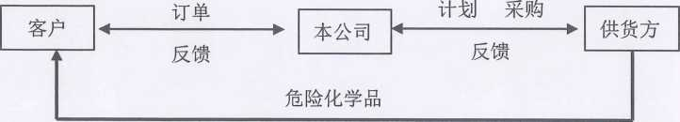
委托有资质的单位运输
实物流 信息流
1-1危险化学品经营流程图

1.3外部可利用应急资源
公司位于嘉陵区文峰大道企业服务中心九楼，能借用的外部力量包括经开区人民政府、经开区应急管理局、经开区消防、南充中心医院嘉陵院区。
外部医疗应急队伍主要依托区域内南充中心医院嘉陵院区（运距约10公里，发生事故时10分钟内能到达现场。）
外部消防应急队伍主要依托经开区消防大限（运距约5公里），消防救援队伍均可在6分钟内到达现场进行事故救援。
外部救援工作具体由指挥部负责，指挥部门负责与外部救援单位及时取得联系，并将具体地点、路线、发生事故的情况，救援所需器材的种类与外部救援单位讲清楚，同时应安排专人去接应并引路。

附件2风险评估的结果
根据《生产过程危险和有害因素分类与代码》（GB/T13861-2009）及以往相关事故统计和分析，按照生产系统和公辅系统中各个相对独立的工序或工艺，辨识与分析生产过程中的危险、有害因素，并根据《公司职工伤亡事故分类》（GB6441-1986），对能造成人身伤亡的危险因素进行事故分类。
采用作业条件危险性评价来确定事故的风险等级（D），作业条件危险性评价法是一种简单易行的评价操作人员在具有危险性环境中作业时的危险性的半定量评价方法，它是用与系统风险有关的三种因素指标值之积来评价操作人员伤亡风险大小，这三种因素是：L（事故发生的可能性）、E（人员暴露于危险环境中的频繁程度）和C（一旦发生事故可能造成的后果），即：D=LEC
1、评价过程：
（1）以类比作业条件比较为基础，由熟悉作业条件的人员组成评价小组。评价小组成员见附件。
（2）由评价小组成员按照规定标准给L、E、C分别打分，取三组分值的平均值作为L、E、C值的计算分值，用计算的危险性分值（D）来划分作业条件的危险性等级。三个主要因素的评价方法如下表4.1、表4.2、表4.3和表4.4所示。
表2.3.4-1 发生事故的可能性大小L
分数值 | 事故发生的可能性
10 | 完全可以预料
6 | 相当可能
3 | 可能，但不经常
1 | 可能性小，完全意外
0.5 | 很不可能，可以设想
0.2 | 极不可能
表2.3.4-2 人体暴露在这种危险环境中的频繁程度E
分数值 | 暴露于危险环境的频繁程度
10 | 连续暴露
6 | 每天工作时间内暴露
3 | 每周一次，或偶然暴露
2 | 每月一次暴露
1 | 每年几次暴露
0.5 | 非常罕见地暴露
表2.3.4-3 发生事故产生的后果 C
分数值 | 发生事故产生的后果
100 | 大灾难，许多人死亡
40 | 灾难，数人死亡
15 | 非常严重，一人死亡
7 | 严重，致残
3 | 重大，重伤
1 | 引人注目，需要救护
表2.3.4-4 危险性分值D
D值 | 危险程度 | 事故风险等级
>320 | 极其危险 | 5
160-320 | 高度危险 | 4
70-160 | 显著危险 | 3
20-70 | 一般危险 | 2
<20 | 稍有危险 | 1

3.2危险性等级划分
表4.5 事故风险等级
序号 | 事故类型 | L | E | C | D | 风险程度 | 风险等级
1 | 中毒窒息 | 3 | 6 | 7 | 126 | 显著危险 | 3
2 | 车辆伤害害 | 3 | 6 | 7 | 126 | 显著危险 | 3
3 | 火灾、爆炸 | 3 | 6 | 7 | 126 | 显著危险 | 3
4 | 机械伤 | 1 | 6 | 7 | 42 | 一般危险 | 2
5 | 物体打击 | 1 | 6 | 7 | 42 | 一般危险 | 2
6 | 触电 | 1 | 6 | 7 | 42 | 一般危险 | 2
7 | 高处坠落 | 1 | 2 | 7 | 14 | 稍有危险 | 1
8 | 自然灾害 | 1 | 2 | 7 | 14 | 稍有危险 | 1
通过对南充经济开发区投资集团有限公司危险化学品经营过程中可能发生的事故进行风险分析和事故风险等级划分，我公司可能发生的中毒窒息、车辆伤害、火灾、爆炸事故类型风险等级较高，其次为触电、机械伤害、物体打击事故，高处坠落和自然灾害故为最低。
公司应针对性的制定完善的生产安全事故应急预案体系，并认真落实本风险评估报告第五节提及的事故风险防控和应急措施，可以将我公司可能发生的各类型生产安全事故控制在安全范围之内。

附件3预案体系与衔接
根据公司危险化学品经营实际情况，生产安全事故应急预案分为二个层次，即：综合应急救援预案、现场应急处置方案，形成了公司二级事故应急救援预案体系。当事故发生时，应根据响应等级条件启动相应的应急救援预案。现场应急处置方案是针对具体的装置、场所或设施、岗位所制定的应急处置措施。本应急预案与经开区政府应急预案相衔接，形成体系。
生产安全事故综合应急救援预案
经开区政府应急救援预案

机械伤害事故现场处置方案

起重伤害事故现场处置方案

现场应急处置方案
触电事故现场处置方案

高处坠落事故现场处置方案

车辆伤害事故现场处置方案
危险化学品泄漏事故现场处置方案

附件4应急物资装备清单
应急设备库移交清单
设备名称 |  | 单位 | 数量 | 主要参数
应急卸载设备 | 动力单元（防爆柴油机） | 套 | 2 | 功率60KW转速2000r/min
应急卸载设备 | 离心泵（卸载泵) | 套 | 2 | 功率60KW 最大扬程40米 最大吸程6米
应急卸载设备 | 液压管 | 套 | 2
应急卸载设备 | 液货管 | 套 | 2
溢油围控设备 | 永久性围油栏 | 米 | 700 | 橡胶围油栏，含连接板、螺栓等配件
溢油围控设备 | 应急性围油栏 | 套 | 3 | 充气式、每套含绕架、柴油动力机、充吸汽机等。
溢油围控设备 | 防火型围油栏 | 米 | 200 | 钢制，含储存架、拖头等配件。
机械回收设备 | 港口型收油机 | 台 | 6 | 含撇油器、动力站、液压软管、排油软管、吊带、聚乙烯绳等配件。
机械回收设备 | 转刷式收油机 | 台 | 2
机械回收设备 | 堰式收油机 | 台 | 1
机械回收设备 | 动态斜面式收油机 | 台 | 1
机械回收设备 | 真空式收油机 | 台 | 2
溢油处理剂及喷油设备 | 凝油剂 | 吨 | 10 | 现环保要求不能使用
溢油处理剂及喷油设备 | 环保型消油剂 | 吨 | 3
溢油处理剂及喷油设备 | 喷油装置 | 台 | 2 | 船用
溢油处理剂及喷油设备 | 喷油装置 | 台 | 3 | 手持
吸油材料 | 吸油毡 | 吨 | 5 | 可反复使用5次
吸油材料 | 吸油托栏 | 米 | 200 | 每条长10米，最小抗拉力10KN
临时储运设备 | 轻便储油罐 | 套 | 3 | 容积10m³
临时储运设备 | 浮动油囊 | 套 | 5 | 容积10m³
溢油应急处置船舶 | 自航式收油机 | 艘 | 2 | 船长12.5米，船宽3.2米，型深1.25米。
溢油应急处置船舶 | 浮动油囊 | 套 | 5 | 容积20m³
人员防护设备 | 护目罩 | 个 | 30
人员防护设备 | 防尘口罩 | 个 | 30
人员防护设备 | 防毒面具 | 个 | 20
人员防护设备 | 耐酸碱手套 | 双 | 20
人员防护设备 | 杜邦防护衣 | 套 | 20
人员防护设备 | 空气呼吸器 | 套 | 20
人员防护设备 | 安全鞋 | 双 | 16
人员防护设备 | 吸收材料（消防砂） | 套 | 10
人员防护设备 | 泄露处理桶 | 个 | 10
人员防护设备 | 塑料软刷 | 个 | 15
人员防护设备 | 塑料簸箕 | 个 | 15
人员防护设备 | 应急照明设备 | 台 | 1

附件5 公司内部应急联络电话
应急指挥机构组成 |  | 姓名 | 职务 | 电话或手机
指挥部 | 总指挥 | 弋学强 | 董事长 | 18121911966
指挥部 | 副总指挥 | 蒙栩 | 副总经理 | 17738231233
指挥部 | 成员 | 贾浩 | 安全环保部部长 | 18111030235
指挥部 | 成员 | 李衍澈 | 党委办主任 | 18281753060
指挥部 | 成员 | 宫怡 | 财务部部长 | 18181113080
指挥部 | 成员 | 姜红 | 法务审计部部长 | 18989181017
事故调查组 | 组长 | 姜红 | 法务审计部部长 | 18989181017
事故调查组 | 成员 | 毛明玉 | 法务审计部 | 13990822125
事故调查组 | 成员 | 苟敏宏 | 法务审计部 | 18227349921
应急救援组 | 组长 | 贾浩 | 工程部部长 | 18111030235
应急救援组 | 成员 | 陈野 | 工程部 | 18576434981
应急救援组 | 成员 | 唐鹏 | 工程部 | 15708171534
应急救援组 | 成员 | 张鑫 | 工程部 | 13648021707
应急救援组 | 成员 | 何文忠 | 工程部 | 18683962253
警戒疏散组 | 组长 | 李衍澈 | 党委办主任 | 18281753060
警戒疏散组 | 成员 | 王瑞 | 党委办 | 18113935955
警戒疏散组 | 成员 | 谢蓉 | 党委办 | 18608205556
物资保障组 | 组长 | 夏凤 | 城投公司 | 18111030249
物资保障组 | 成员 | 付竟 | 城投公司 | 18111030237
物资保障组 | 成员 | 陈玥伶 | 城投公司 | 18111030165
物资保障组 | 成员 | 谷宇雨 | 城投公司 | 18381701266
医疗救护组 | 组长 | 欧凌 | 综合部 | 18181115187
医疗救护组 | 成员 | 杨云凌 | 综合部 | 13158523330
医疗救护组 | 成员 | 陈艳秋 | 综合部 | 18111030168
24小时应急值班电话 |  | 0817-3698095

附件6外部应急救援相关联系电话
附近周边单位应急联络电话
序号 | 单位名称 |  |  | 联系人 | 联系电话
1 | 南充联成化学新材料有限公司 |  |  | 丁灵芝 | 15681399372
2 | 四川能投化学新材料有限公司 |  |  | 李贤林 | 13908233606
3 | 川铁（宜宾）铁路有限责任公 |  |  | 黄仕胜 | 13890926151
政府有关部门报警联络电话
序号 |  | 政府有关部门 | 联系电话 |  | 备注
1 |  | 南充市应急管理局 | 0817-2666957
2 |  | 南充市环保局 | 0817-2666555
3 |  | 南充市气象局 | 0817-2569720
4 |  | 火警电话 | 119
5 |  | 医院应急救援电话 | 120
6 |  | 公安局应急电话 | 110
8 |  | 南充市公安局 | 0817-2803000
9 |  | 南充市中心医院嘉陵院区 | 0817-3887012
10 |  | 经开区应急管理局 | 0817-3698057
11 |  | 供电报修电话 | 95598
12 |  | 燃气报修电话 | 96777
13 |  | 供水报修 | 96116

附件7危险化学品经营票据交易承诺书
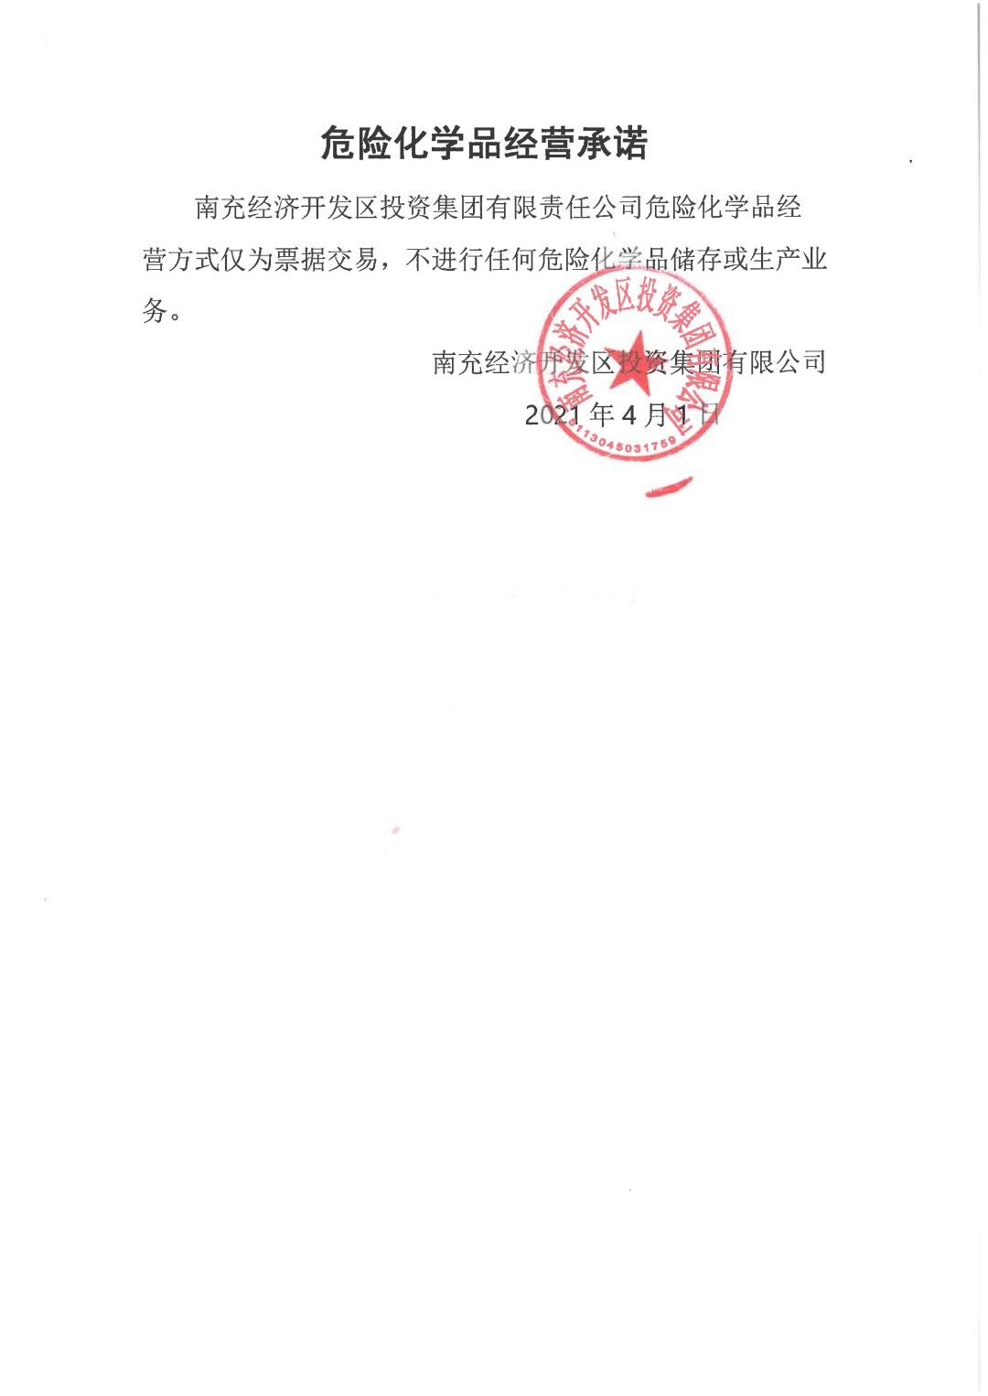

附件8规范化格式文本
信息接收、处理、上报表
编号：
信息主要内容：
信息来源或报告单位（报告人）
信息接收人 |  |  |  |  | 时间 |  |  | 年 月 日 时
信息处理情况：
信息处理人 |  |  |  | 时 间 |  | 年 月 日 时
信息上报情况：
报达部门 |  |  |  | 上报人 |  |  | 时间 |  | 年 月 日

南充经济开发区投资集团有限公司应急指挥部
命 令
关于启动生产安全事故 级预案的命令
各有关部门、各应急小组：
时 分， 发生 事故，现命令：
1、立即启动本站 级预案，并做好报告 政府启动社会预案的准备。
2、应急救援领导小组成员立即到指挥部指挥抢险。
3、各应急小组要立即出动，全力抢险。
4、应急疏散小组立即组织无关人员做好疏散准备。

应急指挥部总指挥
年 月 日 时 分

签发人 |  | 签发时间 | 年 月 日 时 分
传发人 |  | 传发时间 | 年 月 日 时 分

应急救援预案培训记录
编号：
培训题目 |  |  |  | 培训教师
培训地点 |  | 培训时间 |  | 培训方式
参加培训人员签到（共 人）：

培训内容摘要：
考核方式及成绩情况：

应急救援预案演练记录
演练项目 |  | 组织部门
演练地点 |  | 演练日期
参与人员 |  | 演练类型
演练所需设备、设施等资源保障：

负责人：
演练目的：

组织者：
演练过程：

记录人：
演练总结（包括改进建议）：

负责人：

附件9 常见事故紧急救护方法
1通则
1.1紧急救护的基本原则是在现场采取积极措施，保护伤员的生命，减轻伤情，减少痛苦，并根据伤情需要，迅速与医疗急救中心（医疗部门）联系救治。急救成功的关键是动作快，操作正确。任何拖延和操作错误都会导致伤员伤情加重或死亡。
1.2要认真观察伤员全身情况，防止伤情恶化。发现伤员意识不清、瞳孔扩大无反应、呼吸、心跳停止时，应立即在现场就地抢救，用心肺复苏法支持呼吸和循环，对脑、心重要脏器供氧。心脏停止跳动后，只有分秒必争地迅速抢救，救活的可能才较大。
1.3现场工作人员都应定期接受培训，学会紧急救护法，会正确解脱电源，会心肺复苏法，会止血、会包扎、会固定，会转移搬运伤员，会处理急救外伤或中毒等。
1.4生产现场和经常有人工作的场所应配备急救箱，存放急救用品，并应指定专人经常检查、补充或更换。
2伤员急救处理
2.1判断意识、呼救和体位放置：
2.1.1判断伤员有无意识的方法：
（1）轻轻拍打伤员肩部，高声喊叫，“喂!你怎么啦?”，如图2所示。
（2）如认识，可直呼喊其姓名。有意识，立即送医院。
（3）眼球固定、瞳孔散大，无反应时，立即用手指甲掐压人中穴、合谷穴约5s。
注意：以上3步动作应在10s以内完成，不可太长，伤员如出现眼球活动、四肢活动及疼痛感后，应即停止掐压穴位，拍打肩部不可用力太重，以防加重可能存在的骨折等损伤。
2.1.2呼救：
一旦初步确定伤员意识丧失，应立即招呼周围的人前来协助抢救，哪怕周围无人，也应该大叫“来人啊!救命啊!”，如图3所示。
注意：一定要呼叫其他人来帮忙，因为一个人作心肺复苏术不可能坚持较长时间，而且劳累后动作易走样。叫来的人除协助作心肺复苏外，还应立即打电话给救护站或呼叫受过救护训练的人前来帮忙。
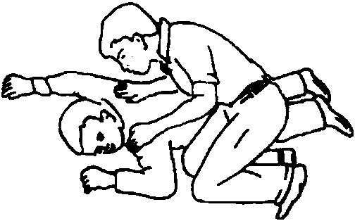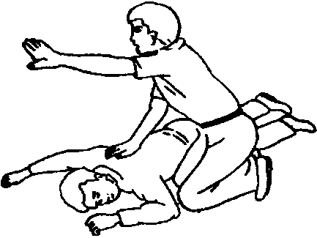
图2 判断伤员有无意识图3 呼救

2.1.3放置体位。
正确的抢救体位是仰卧位。患者头、颈、躯干平卧无扭曲，双手放于两侧躯干旁。
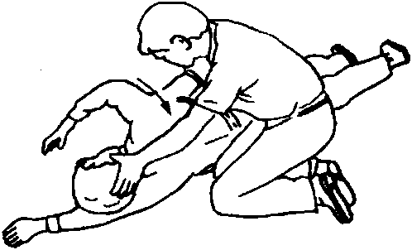
图4 放置伤员
如伤员摔倒时面部向下，应在呼救同时小心地将其转动，使伤员全身各部成一个整体。尤其要注意保护颈部，可以一手托住颈部，另一手扶着伤员肩部，以脊柱为轴心，使伤员头、颈、躯干平稳地直线转至仰卧，在坚实的平面上，四肢平放，如图4所示。
注意：抢救者跪于伤员肩颈侧旁，将其手臂举过头，拉直双腿，注意保护颈部。解开伤员上衣，暴露胸部（或仅留内衣），冷天要注意使其保暖。
2.2通畅气道、判断呼吸与人工呼吸。
2.2.1当发现触电者呼吸微弱或停止时，应立即通畅触电者的气道以促进触电者呼吸或便于抢救。通畅气道主要采用仰头举颏法。即一手置于前额使头部后仰，另一手的食指与中指置于下颌骨近下颏角处，抬起下颏，如图5和图6所示。
注意：严禁用枕头等物垫在伤员头下；手指不要压迫伤员的颈前部、颏下软组织，以防压迫气道，颈部上抬时不要过度伸展，有假牙托者应取出。儿童的颈部易弯曲，过度抬颈反而使气道闭塞，因此不要抬颈牵拉过甚。成人头部后仰程度应为90°，儿童头部后仰程度应为60°，婴儿头部后仰程度应为30°，颈椎有损伤的伤员应采用双下颌上提法。
检查伤员口、鼻腔，如有异物立即用手指清除。
2.2.2判断呼吸。
伤员如意识丧失，应在开放气道后10s内用看、听、试的方法判定伤员有无呼吸，见图7。
（1）看：看伤员的胸、腹壁有无呼吸起伏动作。
（2）听：用耳贴近伤员的口鼻处，听有无呼气声音。
（3）试：用颜面部的感觉测试口鼻部有无呼气气流。
若无上述体征可确定无呼吸。一旦确定无呼吸后，立即进行两次人工呼吸。

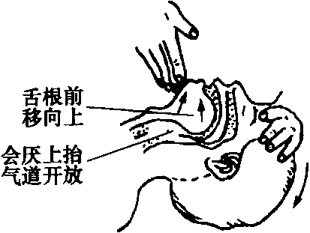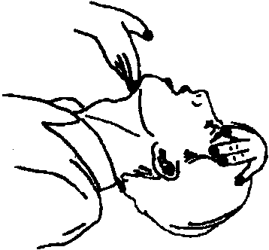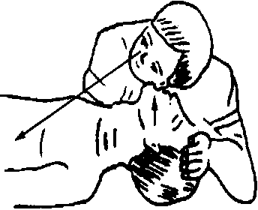
图5 仰头举颏法图6 抬起下颏法图7 看、听、试伤员呼吸
2.2.3口对口（鼻）呼吸。
当判断伤员确实不存在呼吸时，应即进行口对口（鼻）的人工呼吸，其具体方法是：
（1）在保持呼吸通畅的位置下进行。用按于前额一手的拇指与食指，捏住伤员鼻孔（或鼻翼）下端，以防气体从口腔内经鼻孔逸出，施救者深吸一口气屏住并用自己的嘴唇包住（套住）伤员微张的嘴。
（2）每次向伤员口中吹（呵）气持续1～1.5s，同时仔细地观察伤员胸部有无起伏，如无起伏，说明气未吹进，如图8所示。
（3）一次吹气完毕后，应即与伤员口部脱离，轻轻抬起头部，面向伤员胸部，吸入新鲜空气，以便做下一次人工呼吸。同时使伤员的口张开，捏鼻的手也可放松，以便伤员从鼻孔通气，观察伤员胸部向下恢复时，则有气流从伤员口腔排出，如图9所示。
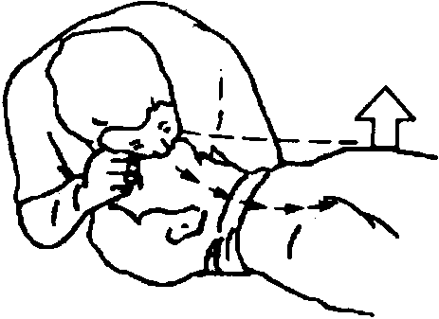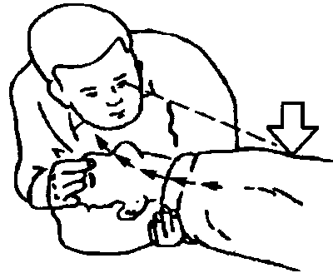
图8 口对口吹气图9 口对口吸气
抢救一开始，应即向伤员先吹气两口，吹气时胸廓隆起者，人工呼吸有效；吹气无起伏者，则气道通畅不够，或鼻孔处漏气、或吹气不足、或气道有梗阻，应及时纠正。
注意：①每次吹气量不要过大，约600mL（6～7mL／kg），大于1200mL会造成胃扩张；②吹气时不要按压胸部，如图10所示；③儿童伤员需视年龄不同而异，其吹气量约为500mL，以胸廓能上抬时为宜；④抢救一开始的首次吹气两次，每次时间1～1.5s；⑤有脉搏无呼吸的伤员，则每5s吹一口气，每分钟吹气12次；⑥口对鼻的人工呼吸，适用于有严重的下颌及嘴唇外伤，牙关紧闭，下颌骨骨折等情况的伤员，难以采用口对口吹气法；⑦婴、幼儿急救操作时要注意，因婴、幼儿韧带、肌肉松弛，故头不可过度后仰，以免气管受压，影响气道通畅，可用一手托颈，以保持气道平直；另一方面婴、幼儿口鼻开口均较小，位置又很靠近，抢救者可用口贴住婴、幼儿口与鼻的开口处，施行口对口鼻呼吸。
2.3判断伤员有无脉搏与胸外心脏按压。
2.3.1脉搏判断。
在检查伤员的意识、呼吸、气道之后，应对伤员的脉搏进行检查，以判断伤员的心脏跳动情况（非专业救护人员可不进行脉搏检查，对无呼吸、无反应、无意识的伤员立即实施心肺复苏）。具体方法如下：
（1）在开放气道的位置下进行（首次人工呼吸后）。
（2）一手置于伤员前额，使头部保持后仰，另一手在靠近抢救者一侧触摸颈动脉。
（3）可用食指及中指指尖先触及气管正中部位，男性可先触及喉结，然后向两侧滑移2～3cm，在气管旁软组织处轻轻触摸颈动脉搏动，如图11所示。
注意：①触摸颈动脉不能用力过大，以免推移颈动脉，妨碍触及；②不要同时触摸两侧颈动脉，造成头部供血中断；③不要压迫气管，造成呼吸道阻塞；④检查时间不要超过10s；⑤未触及搏动：心跳已停止，或触摸位置有错误；触及搏动：有脉搏、心跳，或触摸感觉错误（可能将自己手指的搏动感觉为伤员脉搏）；⑥判断应综合审定：如无意识，无呼吸，瞳孔散大，面色紫绀或苍白，再加上触不到脉搏，可以判定心跳已经停止；⑦婴、幼儿因颈部肥胖，颈动脉不易触及，可检查肱动脉。肱动脉位于上臂内侧腋窝和肘关节之间的中点，用食指和中指轻压在内侧，即可感觉到脉搏。
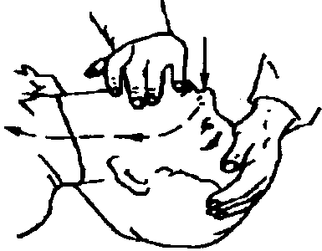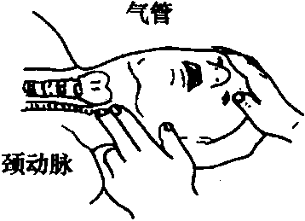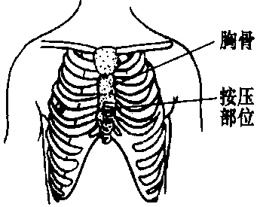
图10 吹时不要压胸部图11 触摸颈动脉搏图12 胸外按压位置
2.3.2胸外心脏按压。
在对心跳停止者未进行按压前，先手握空心拳，快速垂直击打伤员胸前区胸骨中下段1～2次，每次1～2s，力量中等，若无效，则立即胸外心脏按压，不能耽误时间。
（1）按压部位。胸骨中1／3与下1／3交界处，如图12所示。
（2）伤员体位。伤员应仰卧于硬板床或地上。如为弹簧床，
则应在伤员背部垫一硬板。硬板长度及宽度应足够大，以保证按压胸骨时，伤员身体不会移动。但不可因找寻垫板而延误开始按压的时间。
（3）快速测定按压部位的方法。快速测定按压部位可分5个步骤，如图13所示。
1）首先触及伤员上腹部，以食指及中指沿伤员肋弓处向中间移滑，如图13（a）所示。
2）在两侧肋弓交点处寻找胸骨下切迹。以切迹作为定位标志。不要以剑突下定位，如图13（b）所示。
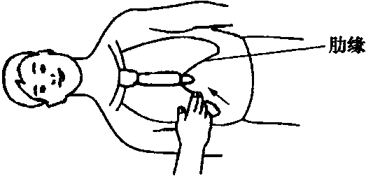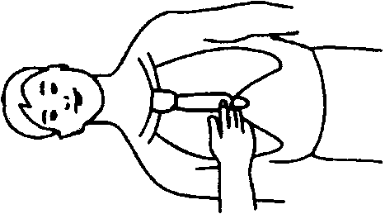
  - （b）

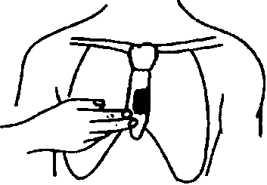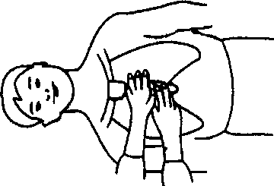
（c）（d）
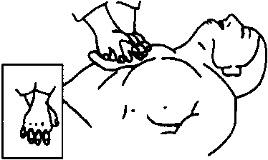
（e）
图13 快速测定按压部位
（a）二指沿肋弓向中移滑；（b）切迹定位标志；（c）按压区；（d）掌根部放在按压区；（e）重叠掌根
3）然后将食指及中指两横指放在胸骨下切迹上方，食指上方的胸骨正中部即为按压区，如图13（c）所示。
4）以另一手的掌根部紧贴食指上方，放在按压区，如图13（d）所示。
5）再将定位之手取下，重叠将掌根放于另一手背上，两手手指交叉抬起，使手指脱离胸壁，如图13（e）所示。
（4）按压姿势。正确的按压姿势，如图14所示。抢救者双臂绷直，双肩在伤员胸骨上方正中，靠自身重量垂直向下按压。
（5）按压用力方式如图15所示。
1）按压应平稳，有节律地进行，不能间断。
2）不能冲击式的猛压。
3）下压及向上放松的时间应相等，如图15所示。压按至最低点处，应有一明显的停顿。
4）垂直用力向下，不要左右摆动。
5）放松时定位的手掌根部不要离开胸骨定位点，但应尽量放松，务使胸骨不受任何压力。

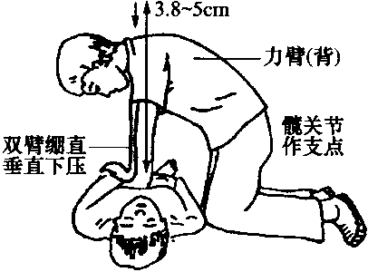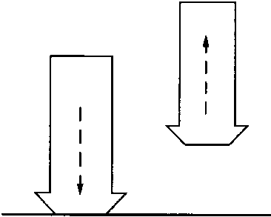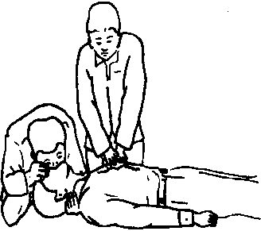
图14 按压正确姿势图15 按压用力方式图16 双人复苏法
（6）按压频率。按压频率应保持在100次／min。
（7）按压与人工呼吸比例。按压与人工呼吸的比例关系通常是，成人为30：2，婴儿、儿童为15：2。
（8）按压深度。通常，成人伤员为4～5cm，5～13岁伤员为3cm，婴幼儿伤员为2cm。
（9）胸外心脏按压常见的错误。
1）按压除掌根部贴在胸骨外，手指也压在胸壁上，这容易引起骨折（肋骨或肋软骨）。
2）按压定位不正确，向下易使剑突受压折断而致肝破裂。向两侧易致肋骨或肋软骨骨折，导致气胸、血胸。
3）按压用力不垂直，导致按压无效或肋软骨骨折，特别是摇摆式按压更易出现严重并发症，如图17（a）所示。
4）抢救者按压时肘部弯曲，因而用力不够，按压深度达不到3.8～5cm，如图17（b）所示。
5）按压冲击式，猛压，其效果差，且易导致骨折。
6）放松时抬手离开胸骨定位点，造成下次按压部位错误，引起骨折。
7）放松时未能使胸部充分松弛，胸部仍承受压力，使血液难以回到心脏。
8）按压速度不自主的加快或减慢，影响按压效果。
9）双手掌不是重叠放置，而是交叉放置，如图17（c）所示胸外心脏按压常见错误。
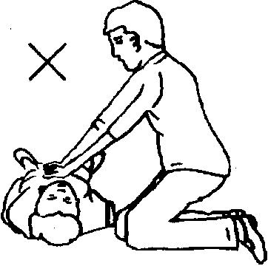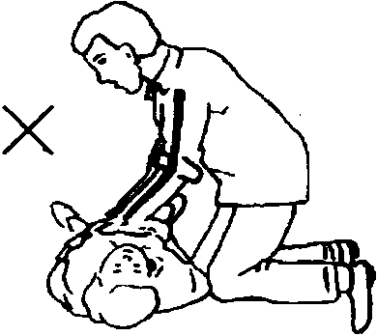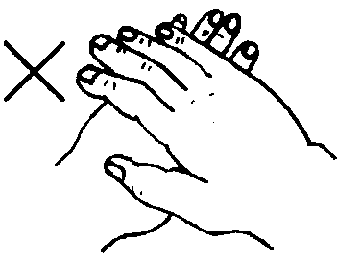
图17 胸外心脏按压常见错误
（a）按压用力不垂直；（b）按压深度不够；（c）双手掌交叉位置
3心肺复苏法综述
3.1操作过程有以下步骤：
（1）首先判断昏倒的人有无意识。
（2）如无反应，立即呼救，叫“来人啊!救命啊!”等。
（3）迅速将伤员放置于仰卧位，并放在地上或硬板上。
（4）开放气道（①仰头举颏或颌；②清除口、鼻腔异物）。
（5）判断伤员有无呼吸（通过看、听和感觉来进行）。
（6）如无呼吸，立即口对口吹气两口。
（7）保持头后仰，另一手检查颈动脉有无搏动。
（8）如有脉搏，表明心脏尚未停跳，可仅做人工呼吸，每分钟12～16次。
（9）如无脉搏，立即在正确定位下在胸外按压位置进行心前区叩击1～2次。
（10）叩击后再次判断有无脉搏，如有脉搏即表明心跳已经恢复，可仅做人工呼吸即可。
（11）如无脉搏，立即在正确的位置进行胸外按压。
（12）每做30次按压，需做2次人工呼吸，然后再在胸部重新定位，再做胸外按压，如此反复进行，直到协助抢救者或专业医务人员赶来。按压频率为100次／min。
（13）开始2min后检查一次脉搏、呼吸、瞳孔，以后每4～5min检查一次，检查不超过5s，最好由协助抢救者检查。
（14）如有担架搬运伤员，应该持续做心肺复苏，中断时间不超过5s。
3.2心肺复苏操作的时间要求：
0～5s：判断意识。
5～10s：呼救并放好伤员体位。
10～15s：开放气道，并观察呼吸是否存在。
15～20s：口对口呼吸2次。
20～30s：判断脉搏。
30～50s：进行胸外心脏按压30次，并再人工呼吸2次，以后连续反复进行。
以上程序尽可能在50s以内完成，最长不宜超过1min。
3.3双人复苏操作要求：
（1）两人应协调配合，吹气应在胸外按压的松弛时间内完成。
（2）按压频率为100次lmin。
（3）按压与呼吸比例为30：2，即30次心脏按压后，进行次人工呼吸。 .
（4）为达到配合默契，可由按压者数口诀“1、2、3、4、…、29、吹”，当吹气者听到“29”时，做好准备，听到“吹”后，即向伤员嘴里吹气，按压者继而重数口诀“1、2、3、4、…、29、吹”，如此周而复始循环进行。
（5）人工呼吸者除需通畅伤员呼吸道、吹气外，还应经常触摸颈动脉和观察瞳孔等，如图18所示。
伤者脱离电源后

伤者脱离电源后
判断意识（轻拍肩部、呼喊）
无意识
呼救并放好伤员体位
开放气道（①仰头举颏或颌；②清除口、鼻腔异物）
无呼吸
判断呼吸（通过看、听、试来进行）
口对口（鼻）吹气
判断吹气有无阻力
有
纠正头部位置，再次清除口腔异物（手指快速将伤员口内异物清除）
完成两次吹气
判断心跳
有呼吸无脉搏
心前区叩击两次
判断心跳
无脉搏无呼吸
心前区叩击两次
判断心跳
无
有脉搏无呼吸
有脉搏
有脉搏
无脉搏
无脉搏
胸外按压
100次/min
胸外按压与人工呼吸交替
进行，每做30次胸外按压，需做2次人工呼吸
保持气道通畅
人工呼吸12～16次/min
（在持续进行心肺复苏情况下，由专人护送医院进一步抢救）
图18 现场心肺复苏的抢救程序

3.4心肺复苏法的注意事项：
（1）吹气不能在向下按压心脏的同时进行。数口诀的速度应均衡，避免快慢不一。
（2）操作者应站在触电者侧面便于操作的位置，单人急救时应站立在触电者的肩部位置；双人急救时，吹气人应站在触电者的头部，按压心脏者应站在触电者胸部、与吹气者相对的一侧。
（3）人工呼吸者与心脏按压者可以互换位置，互换操作，但中断时间不超过5s。
（4）第二抢救者到现场后，应首先检查颈动脉搏动，然后再开始做人工呼吸。如心脏按压有效，则应触及到搏动，如不能触及，应观察心脏按压者的技术操作是否正确，必要时应增加按压深度及重新定位。
（5）可以由第三抢救者及更多的抢救人员轮换操作，以保持精力充沛、姿势正确。
3.5心肺复苏的有效指标、转移和终止。
3.5.1心肺复苏的有效指标。
心肺复苏术操作是否正确，主要靠平时严格训练，掌握正确的方法。而在急救中判断复苏是否有效，可以根据以下五方面综合考虑：
（1）瞳孔。复苏有效时，可见伤员瞳孔由大变小。如瞳孔由小变大、固定、角膜混浊，则说明复苏无效。
（2）面色（口唇）。复苏有效，可见伤员面色由紫绀转为红润，如若变为灰白，则说明复苏无效。
（3）颈动脉搏动。按压有效时，每一次按压可以摸到一次搏动，如若停止按压，搏动亦消失，应继续进行心脏按压；如若停止按压后，脉搏仍然跳动，则说明伤员心跳已恢复。
（4）神志。复苏有效，可见伤员有眼球活动，睫毛反射与对光反射出现，甚至手脚开始抽动，肌张力增加。
（5）出现自主呼吸。伤员自主呼吸出现，并不意味可以停止人工呼吸。如果自主呼吸微弱，仍应坚持口对口呼吸。
3.5.2转移和终止。
3.5.2.1转移。在现场抢救时，应力争抢救时间，切勿为了方便或让伤员舒服去移动伤员，从而延误现场抢救的时间。
现场心肺复苏应坚持不断地进行，抢救者不应频繁更换，即使送往医院途中也应继续进行。鼻导管给氧绝不能代替心肺复苏术。如需将伤员由现场移往室内，中断操作时间不得超过7s；通道狭窄、上下楼层、送上救护车等的操作中断不得超过30s。
将心跳、呼吸恢复的伤员用救护车送医院时，应在伤员背部放一块长、宽适当的硬板，以备随时进行心肺复苏。将伤员送到医院而专业人员尚未接手前，仍应继续进行心肺复苏。
3.5.2.2终止。何时终止心肺复苏是一个涉及医疗、社会、道德等方面的问题。不论在什么情况下，终止心肺复苏，决定于医生，或医生组成的抢救组的首席医生。否则不得放弃抢救。高压或超高压电击的伤员心跳、呼吸停止，更不应随意放弃抢救。
3.5.3心脏监护。
经过心肺复苏抢救成功的屯击伤员，都应让其充分休息，并在医务人员指导下进行不少于48h的心脏监护。因为伤员在被电击过程中，由于电压、电流、频率的直接影响和组织损伤而产生的高钾血症，以及由于缺氧等因素，引起的心肌损害和心律失常，经过心肺复苏抢救，在心跳恢复后，有的伤员还可能会出现“继发性心脏跳停止”，故应进行心脏监护，以对心律失常和高钾血症的伤员及时予以治疗。
对前面详细介绍的各项操作，现场心肺复苏法应进行的抢救步骤可归纳如图18所示。
3.6抢救过程注意事项。
3.6.1抢救过程中的再判定：
（1）按压吹气2min后（相当于单人抢救时做了5个30：2压吹往复循环），应用看、听、试的方法在5～10s时间内完成对伤员呼吸和心跳是否恢复的再判定。
（2）若判定颈动脉已有搏动但无呼吸，则暂停胸外按压，而再进行2次口对口人工呼吸，接着每5s吹气一次（即每分钟12次）。如脉搏和呼吸均未恢复，则继续坚持心肺复苏法抢救。
（3）抢救过程中，要每隔数分钟再判定一次，每次判定时间均不得超过5～10s。在医务人员未接替抢救前，现场抢救人员不得放弃现场抢救。
3.6.2现场触电抢救，对采用肾上腺素等药物应持慎重态度。如没有必要的诊断设备条件和足够的把握，不得乱用。在医院内抢救触电者时，由医务人员经医疗仪器设备诊断，根据诊断结果决定是否采用。
4创伤急救
4.1创伤急救的基本要求。
4.1.1创伤急救原则上是先抢救、后固定、再搬运，并注意采取措施，防止伤情加重或污染。需要送医院救治的，应立即做好保护伤员措施后送医院救治。急救成功的条件是：动作快，操作正确，任何延迟和误操作均可加重伤情，并可导致死亡。
4.1.2抢救前先使伤员安静躺平，判断全身情况和受伤程度，如有无出血、骨折和休克等。
4.1.3外部出血立即采取止血措施，防止失血过多而休克。外观无伤，但呈休克状态，神志不清或昏迷者，要考虑胸腹部内脏或脑部受伤的可能性。
4.1.4为防止伤口感染，应用清洁布片覆盖。救护人员不得用手直接接触伤口，更不得在伤口内填塞任何东西或随便用药。
4.1.5搬运时应使伤员平躺在担架上，腰部束在担架上，防止跌下。平地搬运时伤员头部在后，上楼、下楼、下坡时头部在上，搬运中应严密观察伤员，防止伤情突变。伤员搬运时的方法如图19所示。
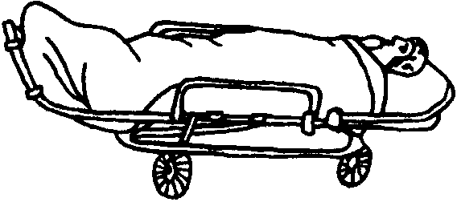  （a）  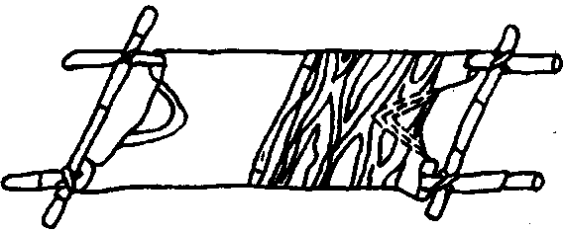  （b） | 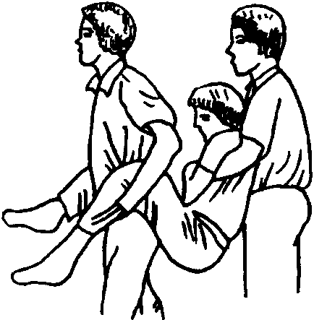  （c）
图19 搬运伤员
（a）正常担架；（b）临时担架及木板；（c）错误搬运
4.2止血。
4.2.1伤口渗血：用较伤口稍大的消毒纱布数层覆盖伤口，然后进行包扎。若包扎后仍有较多渗血，可再加绷带适当加压止血。
4.2.2伤口出血呈喷射状或鲜红血液涌出时，立即用清洁手指压迫出血点上方（近心端），使血流中断，并将出血肢体抬高或举高，以减少出血量。
4.2.3用止血带或弹性较好的布带等止血时（见图20），应先用柔软布片或伤员的衣袖等数层垫在止血带下面，再扎紧止血带以刚使肢端动脉搏动消失为度。上肢每60min、下肢每80min放松一次，每次放松1～2min。开始扎紧与每次放松的时间均应书面标明在止血带旁。扎紧时间不宜超过4h。不要在上臂中1／3处和窝下使用止血带，以免损伤神经。若放松时观察已无大出血可暂停使用。
4.2.4严禁用电线、铁丝、细绳等作止血带使用。
4.2.5撞击、挤压可能有胸腹内脏破裂出血。受伤者外观无出血但常表现面色苍白，脉搏细弱，气促，冷汗淋漓，四肢厥冷，烦躁不安，甚至神志不清等休克状态，应迅速躺平，抬高下肢（见图21），保持温暖，速送医院救治。若送院途中时间较长，可给伤员饮用少量糖盐水。
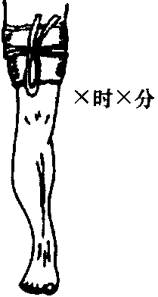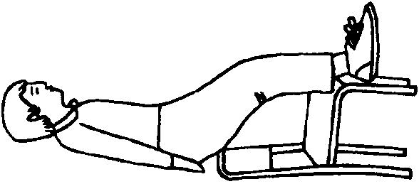
图20 止血带图21 抬高下肢
4.3骨折急救。
4.3.1肢体骨折可用夹板或木棍、竹竿等将断骨上、下方两个关节固定，见图22，也可利用伤员身体进行固定，避免骨折部位移动，以减少疼痛，防止伤势恶化。
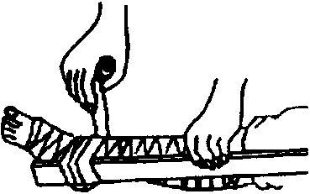
（a）（b）
图22 骨折固定方法
（a）上肢骨折固定；（b）下肢骨折固定
开放性骨折，伴有大出血者，先止血、再固定，并用干净布片覆盖伤口，然后速送医院救治。切勿将外露的断骨推回伤口内。
4.3.2疑有颈椎损伤，在使伤员平卧后，用沙土袋（或其他代替物）放置头部两侧（见图23）使颈部固定不动。应进行口对口呼吸时，只能采用抬颏使气道通畅，不能再将头部后仰移动或转动头部，以免引起截瘫或死亡。
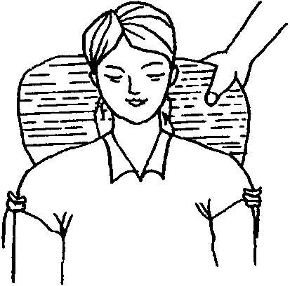
图23 颈椎骨折固定
4.3.3腰椎骨折应将伤员平卧在平硬木板上，并将腰椎躯干及两侧下肢一同进行固定预防瘫痪（见图24）。搬动时应数人合作，保持平稳，不能扭曲。
4.4颅脑外伤。
4.4.1应使伤员采取平卧位，保持气道通畅，若有呕吐，应扶好头部和身体，使头部和身体同时侧转，防止呕吐物造成窒息。
4.4.2耳鼻有液体流出时，不要用棉花堵塞，只可轻轻拭去，以利降低颅内压力。也不可用力擤鼻，排除鼻内液体，或将液体再吸入鼻内。

图24 腰椎骨折固定
4.4.3颅脑外伤时，病情可能复杂多变，禁止给予饮食，速送医院诊治。
5烧伤急救。
5.1电灼伤、火焰烧伤或高温气、水烫伤均应保持伤口清洁。伤员的衣服鞋袜用剪刀剪开后除去。伤口全部用清洁布片覆盖，防止污染。四肢烧伤时，先用清洁冷水冲洗，然后用清洁布片或消毒纱布覆盖送医院。
5.2强酸或碱灼伤应迅速脱去被溅染衣物，现场立即用大量清水彻底冲洗，要彻底，然后用适当的药物给予中和；冲洗时间不少于10min；被强酸烧伤应用5％碳酸氢钠（小苏打）溶液中和；被强碱烧伤应用0.5％～5％醋酸溶液或5％氯化铵或10％构椽酸液中和。
5.3未经医务人员同意，灼伤部位不宜敷搽任何东西和药物。
5.4送医院途中，可给伤员多次少量口服糖盐水。
6高温中暑急救
6.1烈日直射头部，环境温度过高，饮水过少或出汗过多等可以引起中暑现象，其症状一般为恶心、呕吐、胸闷、眩晕、嗜睡、虚脱，严重时抽搐、惊厥甚至昏迷。
6.2应立即将病员从高温或日晒环境转移到阴凉通风处休息。用冷水擦浴，湿毛巾覆盖身体，电扇吹风，或在头部位置置冰袋等方法降温，并及时给病员口服盐水。严重者送医院治疗。
7有害气体中毒急救
7.1气体中毒开始时有流泪、眼痛、呛咳、咽部干燥等症状，应引起警惕。稍重时会头痛、气促、胸闷、眩晕。严重时会引起惊厥昏迷。
7.2怀疑可能存在有害气体时，应即将人员撤离现场，转移到通风良好处休息。抢救人员进入险区应戴防毒面具。
7.3已昏迷病员应保持气道通畅，有条件时给予吸入。呼吸心跳停止者，按心肺复苏法抢救，并联系医院救治。
7.4迅速查明有害气体的名称，供医院及早对症治疗

附件10 专家组会议评审意见
生产安全事故应急预案专家组会议评审意见
评审预案名称 | 南充经济开发区投资集团有限公司危险化学品经营项目  生产安全事故应急预案
专家意见及建议
2021年4月24日，南充经济开发区投资集团有限公司组织专家对该公司编制的《南充经济开发区投资集团有限公司危险化学品经营项目生产安全事故应急预案》进行了评审，与会专家通过查看现场及相关资料，形成了以下评审意见及建议：
一、该预案总体上符合国家有关法律、法规、规章和标准规范以及有关部门规范性文件要求，具备了《生产经营单位安全生产事故应急预案编制导则》（GB/T29639-2020）所规定的各项要素。应急预案体系较为完整，危险辨识紧密结合本单位危险源辨识和风险分析，应急资源调查符合实际，应急组织体系、信息报送和处置方案等内容合理，应急响应程序、保障措施等可行。
二、经与会专家一致讨论决定， 同 意 该预案通过评审。经对下列意见修改完善后可以上报有关部门备案。
专家组意见及建议：
1、预案封面明确预案正式发布具体日期。
2、补充预案衔接性相关内容。
3、风险辨识、评估应补充风险评估方法相关内容。
4、应急资源调查补充应急资源差距分析。
5、附件要素补充外部应急救援电话、应急物资等内容。
评审组长：
综合评审意见 | █ 符合 □ 基本符合 □不符合
专家组  成员签名 | 姓 名 | 单 位 | 职务/职称 | 签 名 | 联系电话
专家组  成员签名 | 郑怀江 | 四川飞龙化工 | 高工、注安师 |  | 17383611968
专家组  成员签名 | 王斌 | 西华师范大学 | 教 授 |  | 18990888038
专家组  成员签名 | 雷光明 | 南充顺城盐化 | 注安师、消防工程师 |  | 15882659589

生产安全事故应急预案修订说明
评审预案名称 | 南充经济开发区投资集团有限公司危险化学品经营项目生产安全事故应急预案
南充经济开发区投资集团有限公司根据专家对公司编制的《南充经济开发区投资集团有限公司危险化学品经营项目生产安全事故应急预案》评审提出的意见及建议逐条进行了修订完善。现就其修改完善的相关情况作如下说明：
一、专家意见：“ 1、预案封面明确预案正式发布具体日期。”
修改情况：已对在预案封面明确了预案正式发布具体日期，见预案封面页。
二、专家意见：“2、补充预案衔接性相关内容。”
修改情况：已在应急预案体系与衔接中中明确了本应急预案与南充市经开区政府生产安全事故应急预案相衔接等内容，见预案附件“附件三 预案体系与衔接”。
三、专家意见：“3、风险辨识、评估应补充风险评估方法相关内容。”
修改情况：已在《风险辨识、评估报告》中补充完善风险评估方法等相关内容，见预案《风险辨识、评估报告》第6页“3.1事故风险评估方法简介”。
四、专家意见：”4、应急资源调查补充应急资源差距分析。”
修改情况：已在预案《应急资源调查报告》中补充了应急资源差距分析等内容。见预案《应急资源调查报告》第17页“3应急资源差距分析”。
五、专家意见：“5、附件要素补充外部应急救援电话、应急物资等内容。”
修改情况：已对预案附件中的相关内容进行了补充完善，补充了外部应急救援电话、应急物资清单等内容。
南充经济开发区投资集团有限公司
2021年4月25日

南充经济开发区投资集团有限公司
生产安全事故应急救援预案评审会签到表
评审时间：2021年4月24日
 | 姓名 | 工作单位 | 职务/职称 | 联系电话 | 签 名
专家 | 郑怀江 | 四川飞龙化工 | 高工、注安师 | 17383611968
专家 | 王斌 | 西华师范大学 | 教 授 | 18990888038
专家 | 雷光明 | 南充顺城盐化 | 注安师、消防工程师 | 15882659589
单位参会人员

第四部分 附录

附录A 生产安全事故风险辨识、评估报告

附录B 生产安全事故应急资源调查报告

